ĐẠI HỌC KINH DOANH VÀ CÔNG NGHỆ HÀ NỘI

KHOA CÔNG NGHỆ THÔNG TIN



GIÁO TRÌNH

CƠ SỞ DỮ LIỆU HƯỚNG

ĐỐI TƯỢNG

Chủ biên: TS. Hoàng Xuân Thảo

Biên soạn: TS. Trương Thị Thu Hà ThS. Triệu Thu Hương

(Dùng cho chương trình đào tạo hệ đại học)

Lưu hành nội bộ

HÀ NỘI - 2018

Chương 1. TỔNG QUAN VỀ CƠ SỞ DỮ LIỆU HƯỚNG ĐỐI TƯỢNG |  |  | ....................... 2
1.1. | Một số khái niệm cơ bản..................................................................................... |  | 4
1.1.1. Mô hình dữ liệu ........................................................................................... |  |  | 4
1.1.2. Cơ sở dữ liệu................................................................................................ |  |  | 6
1.1.3. Hệ quản trị cơ sở dữ liệu ................................................................................. |  |  | 6
1.2. | Thiết kế hướng đối tượng ................................................................................... |  | 7
1.2.1. Khái niệm .................................................................................................... |  |  | 7
1.2.2 |  | Quy trình phân tích thiết kế hướng đối tượng. .................................................. | 8
1.3. | Lập trình hướng đối tượng .................................................................................. |  | 8
1.3.1 |  | Khái niệm......................................................................................................... | 8
1.3.1 |  | Các ngôn ngữ lập trình hướng đối tượng .......................................................... | 8
1.4. | Cơ sở dữ liệu hướng đối tượng ........................................................................... |  | 9
1.4.1 |  | Khái niệm......................................................................................................... | 9
1.4.2 |  | Đặc trưng ....................................................................................................... | 10
1.4.3 |  | Các phần tử cơ bản ......................................................................................... | 10
Chương 2. MÔ HÌNH DỮ LIỆU HƯỚNG ĐỐI TƯỢNG .............................................. |  |  | 13
2.1. | Các khái niệm cơ bản .......................................................................................... |  | 13
2.1.1. Lớp, đối tượng và định danh đối tượng .......................................................... |  |  | 13
2.1.2. Thuộc tính và phương thức ............................................................................ |  |  | 14
2.1.3. Sự đóng gói và chuyển thông điệp ................................................................. |  |  | 16
2.1.4. Phân cấp lớp và sự kế thừa ........................................................................... |  |  | 16
2.2. | Mở rộng ngữ nghĩa của các phần tử ..................................................................... |  | 21
2.2.1. Mối quan hệ giữa các lớp và đối tượng đa hợp .............................................. |  |  | 21
2.2.2. Phiên bản....................................................................................................... |  |  | 23
2.2.3. Giao diện cơ sở ............................................................................................. |  |  | 23
2.2.4. Chuyển thông điệp ........................................................................................ |  |  | 24
2.3. | Các phương pháp xây dựng mô hình dữ liệu hướng đối tượng .......................... |  | 24

2.3.1. Phương pháp chuyển đổi mô hình ER sang mô hình hướng đối tượng 24

2.3.2. Thuật toán chuyển đổi 32

2.3.3. Phương pháp xây dựng bằng biểu đồ lớp 34

Chương 3. CƠ SỞ DỮ LIỆU HƯỚNG ĐỐI TƯỢNG 37

3.1. Khái niệm 37

3.2. Giới thiệu các cơ sở dữ liệu hướng đối tượng 37

3.3. Hệ quản trị CSDL hướng đối tượng DB4O 39

3.3.1. Cài đặt 39

3.3.2. Môi trường làm việc 39

3.3.3. Một số câu lệnh thao tác CSDL 40

3.4. Làm việc với Cơ sở dữ liệu đối tượng MongoDB 42

3.4.1. Giới thiệu 42

3.4.2. Cài đặt 44

3.4.3. Cấu hình 44

3.5. Truy vấn CSDL hướng đối tượng 46

3.5.1. Ngôn ngữ truy vấn RELOOP 48

3.5.2. Các ngôn ngữ truy vấn hướng đối tượng phổ biến 57

TÀI LIỆU THAM KHẢO…………………………………………………………….…62
Chương 1. TỔNG QUAN VỀ CƠ SỞ DỮ LIỆU HƯỚNG ĐỐI TƯỢNG

1.1. Một số khái niệm cơ bản

1.1.1. Mô hình dữ liệu

Mô hình dữ liệu là sự trừu tượng hoá môi trường thực. Mỗi loại mô hình dữ liệu đặc trưng cho một cách tiếp cận dữ liệu khác nhau của những nhà phân tích thiết kế CSDL. Mô hình dữ liệu gồm: Mô hình phân cấp, Mô hình mạng, Mô hình quan hệ, Mô hình thực thể, Mô hình hướng đối tượng.

a. Mô hình phân cấp (Hierarchical model)

Mô hình phân cấp được đưa ra vào những năm 60, trong mô hình này dữ liệu được tổ chức thành cấu trúc cây, các nút (node) là tập các thực thể, các cành là các mối quan hệ giữa hai nút theo mối quan hệ nhẩt định, cứng nhắc. Hay nói cách khác:

- Là mô hình dữ liệu trong đó các bản ghi được sắp xếp theo cấu trúc top-down(tree).

- Một con chỉ có một cha -> chỉ có một đường truy nhập tới dữ liệu đó trước.

- Tập dữ liệu được tổ chức theo cấu trúc của mô hình dữ liệu phân cấp gọi là CSDL phân cấp

Ví dụ:

Dưới đây là một ví dụ về mô hình phân cấp quản lý nhân sự của một công ty
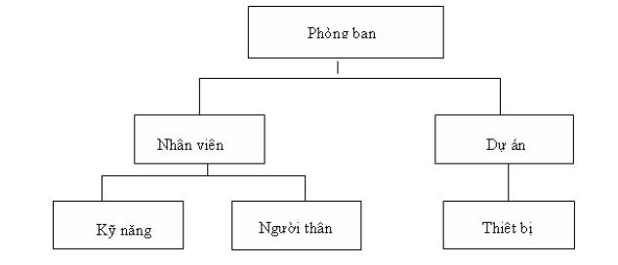

b. Mô hình mạng(Network model)

Mô hình mạng được đưa vào cuối những năm 60. Trong mô hình này dữ liệu được tổ chức thành một đồ thị có hướng, trong đó các đỉnh là các thực thể, các cung là quan hệ giữa hai đỉnh, một kiểu bản ghi có thể liên kết với nhiều kiểu bản ghi khác.

Một con có thể có nhiều cha -> có nhiều đường truy nhập đến một dữ liệu cho trước tập dữ liệu được tổ chức theo cấu trúc của mô hình dữ liệu mạng gọi là CSDL mạng

Ví dụ:
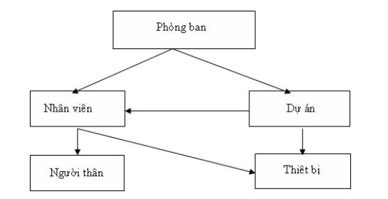

c. Mô hình dữ liệu quan hệ(Relational model)

Mô hình này đượcc E.F Codd đưa vào đầu những năm 70, mô hình này dựa trên lý thuyết tập hợp và đại số quan hệ (chương sau). Vì tính chất chặt chẽ của toán học về lí thuyết tập hợp nên mô hình này đã mô tả dữ liệu một cách rõ ràng, mềm dẻo và là mô hình thông dụng nhất hiện nay. Hầu hết các hệ QTCSDL đều tổ chức dữ liệu theo mô hình dữ liệu quan hệ. Trong đó dữ liệu được tổ chức dưới dạng bảng các phép toán thao tác trên dữ liệu dựa trên lý thuyết tập hợp của toán học. Tập dữ liệu được tổ chức theo cấu trúc của mô hình dữ liệu quan hệ gọi là CSDL quan hệ.

Dữ liệu bảng được thể hiện như sau:
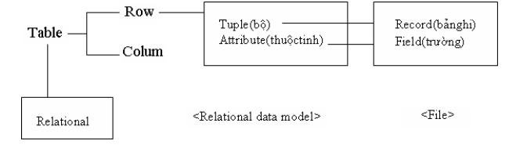

d. Mô hình dữ liệu hướng đối tượng (Object Oriented model)

Là mô hình dữ liệu trong đó các thuộc tính dữ liệu và các phương thức thao tác trên các thuộc tính đó đều được đóng gói trong các cấu trúc gọi là đối tượng.

Tập dữ liệu được tổ chức theo cấu trúc của mô hình dữ liệu hướng đối tượng gọi là CSDL hướng đối tượng.

Ví dụ
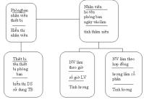

1.1.2. Cơ sở dữ liệu

Cơ Sở Dữ Liệu là một tập dữ liệu gắn kết logic với nhau, thể hiện các khía cạnh khác nhau của thế giới thực. Một CSDL được xây dựng và sử dụng cho một số mục đích cụ thể. Nó được sử dụng từ một tập người dùng hay một ứng dụng cụ thể ngay từ khi mới thiết kế.

Ví dụ: Một CSDL
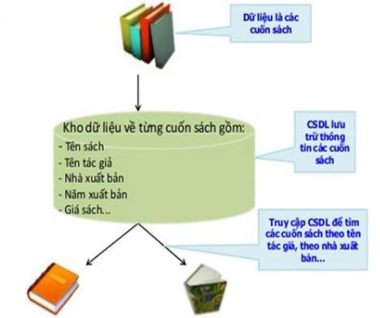

1.1.3. Hệ quản trị cơ sở dữ liệu

a. Khái niệm

Các hệ quản trị CSDLĐT tạo ra CSDL các đối tượng giống như các đối tượng giống như trong các ngôn ngữ lập trình.

Hệ quản trị CSDLĐT mở rộng ngôn ngữ lập trình hướng đối tượng:

Đảm bảo tính nhất quán dữ liệu (Persistent data)

Điều khiển sự truy cập tương tranh (Concurrency Control)

Cho phép truy cập kết hợp (Associative Queries)

Khôi phục dữ liệu (Data Recovery), v.v.

Việc lựa chọn hệ quản trị dữ liệu CSDLĐT phụ thuộc chủ yếu vào ba yếu tố chính

Nhu cầu nghiệp vụ

Đòi hỏi hiệu năng cao

Dữ liệu phức tạp

b. Các hệ quản trị CSDL đối tượng

UniSQL/X (1992) hợp nhất hệ CSDL quan hệ và hệ CSDL đối tượng.

OpenODB (Hewlett Packard released (sau đó là Odapter), mở rộng tất cả các

RDBMS.

Montage Systems (1993), (sau đó là Illustra của Informix): là phiên bản thương mại đầu tiên của object-relational Postgres.

SQL3 (bản thảo July 1998) tương tự như OQL.

c. Các hệ QTCSDL HĐT là thích hợp với những ứng dụng mới, như:

Những ứng dụng thiết kế công nghệ. Các hệ QTCSDL HĐT rất phù hợp cho những chương trình thiết kế ứng dụng, như thiết kế với sự trợ giúp máy tính (CAD: Computer-

Aided Design), chế tạo với sự trợ giúp của máy tính (CAM: Computer-Aided

Manufacturing), chế tạo tích hợp với máy tính (CIM: Computer-Integrated Manufacturing), và kỹ nghệ phần mềm với sự trợ giúp của máy tính (CASE: Computer-Aided Software Engineering ).

Các ứng dụng đa phương tiện (Multimedia) như hệ Jasmine. Các hệ QTCSDL HĐT rất thích hợp cho những ứng dụng đa phương tiện với những đồ hoạ, audio, video phức hợp.

Các cơ sở tri thức. Các luật của các hệ chuyên gia rất khó lưu trữ trong các hệ CSDL QH. Mỗi khi có một luật mới cần bổ sung thì phải kiểm tra toàn bộ cơ sở luật xem tính phi mâu thuẫn và dư thừa của hệ thống có bị vi phạm hay không. Hệ QTCSDL HĐT có thể hỗ trợ để thực hiện công việc trên ở mức thấp.

Những ứng dụng đòi hỏi xử lý phân tán và tương tranh. Hệ QTCSDL cho phép thực hiện những truy nhập cần thiết vào các dịch vụ mức thấp.

Các phần mềm nhúng. Hệ QTCSDL HĐT thích hợp để tạo ra những phần mềm

nhúng vào các thiết bị điện, các thiết bị điều khiển, v.v.

1.2. Thiết kế hướng đối tượng

1.2.1. Khái niệm

Trong kỹ nghệ phần mềm để sản xuất được một sản phẩm phần mềm người ta chia quá trình phát triển sản phẩm ra nhiều giai đoạn như thu thập và phân tích yêu cầu, phân

tích và thiết kế hệ thống, phát triển (coding), kiểm thử, triển khai và bảo trì. Trong đó, giai đoạn phân tích, thiết kế bao giờ cũng là giai đoạn khó khăn và phức tạp nhất. Giai đoạn này giúp chúng ta hiểu rõ yêu cầu đặt ra, xác định giải pháp, mô tả chi tiết giải pháp. Nó trả lời 2 câu hỏi What (phần mềm này làm cái gì?) và How (làm nó như thế nào?).

Để phân tích và thiết kế một phần mềm thì có nhiều cách làm, một trong những cách làm đó là xem hệ thống gồm những đối tượng sống trong đó và tương tác với nhau. Việc mô tả được tất cả các đối tượng và sự tương tác của chúng sẽ giúp chúng ta hiểu rõ hệ thống và cài đặt được nó. Phương thức này gọi là Phân tích thiết kế hướng đối tượng (OOAD)
1.2.2 Quy trình phân tích thiết kế hướng đối tượng.

Quá trình thiết kế CSDL có thể thực hiện theo ba bước:

- Thiết kế mô hình (sơ đồ) khái niệm,

- Thiết kế sơ đồ CSDL chuẩn,

- Cài đặt CSDL ứng dụng: chọn ngôn ngữ và hệ quản trị CSDL hướng đối

tượng thích hợp

1.3. Lập trình hướng đối tượng

1.3.1 Khái niệm

Lập trình hướng đối tượng (tiếng Anh: Object-oriented programming, viết tắt: OOP) là một mẫu hình lập trình dựa trên khái niệm "công nghệ đối tượng", mà trong đó, đối tượng chứa đựng các dữ liệu, trên các trường, thường được gọi là các thuộc tính; và mã nguồn, được tổ chức thành các phương thức. Phương thức giúp cho đối tượng có thể truy xuất và hiệu chỉnh các trường dữ liệu của đối tượng khác, mà đối tượng hiện tại có tương tác (đối tượng được hỗ trợ các phương thức "this" hoặc "self"). Trong lập trình hướng đối tượng, chương trình máy tính được thiết kế bằng cách tách nó ra khỏi phạm vi các đối tượng tương tác với nhau. Ngôn ngữ lập trình hướng đối tượng khá đa dạng, phần lớn là các ngôn ngữ lập trình theo lớp, nghĩa là các đối tượng trong các ngôn ngữ này được xem như thực thể của một lớp, được dùng để định nghĩa một kiểu dữ liệu.

1.3.1 Các ngôn ngữ lập trình hướng đối tượng a. Java

Java là một trong các ngôn ngữ lập trình phổ biến nhất, là ngôn ngữ được sử dụng bởi hàng trăm triệu lập trình viên và được phát triển trên hàng tỷ thiết bị trên toàn cầu.

Java là ngôn ngữ lập trình hướng đối tượng và nó được thiết kế để chạy đa nền tảng, đa hệ điều hành.

Java có thể: Xây dựng các ứng dụng Desktop, các trò chơi. Thêm nữa, Java còn được sử dụng rộng rãi trong lập trình phía server, thường được sử dụng bởi các doanh nghiệp, xây dựng các hệ thông back-end.

b. C++

Đây là ngôn ngữ kế thừa của ngôn ngữ lập trình C. C++ có thêm lập trình hướng đối tượng, bổ sung thêm các thư viện, hàm và một số tính năng mới chưa có ở C++.

C++ dùng để: Là một ngôn ngữ có hiệu năng cao nên được sử dụng xây dựng các ứng dụng desktop, các phần mềm hệ thống và các chương trình game.

c. PHP

Đây là một ngôn ngữ lập kịch bản dùng ở phía server(back-end) và sử dụng chủ yêu trong lập trình web. Hiện nay, hơn 80% website được xây dựng bằng PHP bao gồm Wikipedia, WordPress, Facebook, Tumblr,… Bên cạnh tính phổ biến, nó cũng dễ để sử dụng và cung cấp nhiều tính năng nâng cao cho các lập trình viên có kinh nghiệm.

d. Ruby

Ruby là một ngôn ngữ linh động, hướng đối tượng và là một ngôn ngữ kịch bản đa chức năng. Được sử dụng phổ biến bởi nó là một web framework – Rais.

e. C# (C Sharp)

C# là một ngôn ngữ đơn giản, hiện đại, hướng đối tượng được phát triển bởi Microsoft nằm trong bộ framework .NET. Nó được thiết kế là một ngôn ngữ nền tảng chung, bao gồm chương trình thực thi và môi trường thực thi cho phép sử dụng các ngôn ngữ lập trình bậc cao khác để lập trình cho các nền tảng và kiến trúc khác nhau.
1.4. Cơ sở dữ liệu hướng đối tượng

1.4.1 Khái niệm

Thông tin được biểu diễn thành các đối tượng giống như các đối tượng trong lập trình hướng đối tượng.

Dữ liệu thuộc tính mô tả các đặc trưng của các thực thể (đối tượng)

Các phương thức mô tả hành vi ứng xử của đối tượng

Mối quan hệ giữa các lớp với nhau.

Mục đích của CSDLHĐT là để quản trị hiệu quả những kiểu dữ liệu phức hợp như âm thanh, hình ảnh, dữ liệu đa phương tiện, v.v., nhằm khắc phục những hạn chế của CSDL quan hệ.
1.4.2 Đặc trưng

Hỗ trợ những kiểu dữ liệu được định nghĩa bởi NSD. CSDL ĐT có khả năng lưu trữ các kiểu phức hợp, kiểu được định nghĩa bởi NSD, các lớp và thao tác trên chúng một cách dễ dàng.

Cung cấp một mẫu hình phát triển CSDL cho cả phân tích, thiết kế và cài đặt ứng dụng. Bạn không phải chuyển từ mẫu hình này sang mẫu hình khác như trong quá trình phát triển phần mềm.

Cải tiến đáng kể về chất lượng dữ liệu. Ta có thể đưa ra nhiều ràng buộc vào cấu trúc dữ liệu. Mô hình còn cho phép thể hiện cả những ràng buộc không cấu trúc để chương trình phải thoả mãn khi nó thực hiện trong CSDL. Một CSDLHĐT có thể dẫn về một CSDLQH được chuẩn hoá.

Tốc độ phát triển phần mềm nhanh hơn. Cấu trúc CSDL nhất quán và rõ ràng giúp cho lập trình ứng dụng trở nên đơn giản và nhanh hơn. Những người phát triển ứng dụng có kinh nghiệm thường sử dụng những câu lệnh rất mạnh của các hệ QT CSDL thay cho những đoạn chương trình của NSD.

Tích hợp dễ dàng. Việc tích hợp nhiều hệ thống độc lập có thể giảm bớt sự sao chép dữ liệu của con người và mở rộng những câu truy vấn có thể trả lời được. Mô hình hướng đối tượng cung cấp cách biểu diễn thống nhất làm thuận tiện hơn cho việc tìm hiểu và tích hợp thông tin.
1.4.3 Các phần tử cơ bản

Đối tượng và định danh đối tượng

Khái niệm cơ bản nhất của mô hình hướng đối tượng là đối tượng. đối tượng là khái niệm, là một sự trừu tượng hóa, hay một sự vật có nghĩa trong bài toán đang khảo sát. Đối tượng là thực thể của hệ thống, của csdl và được xác định thông qua định danh của chúng. Thông thường các đối tượng được mô tả bởi các danh từ riêng hoặc được tham chiếu tới trong các mô tả của bài toán hay trong các thảo luận của người sử dụng. Có những đối tượng là những thực thể có trong thế giới thực như người, sự vật cụ thể, hoặc là những khái niệm như một công thức , hay khái niệm trừu tượng,vv… Có những đối

tượng được bổ sung vào hệ thống với lý do phục vụ cho việc cài đặt và có thể không có trong thực tế.

Mỗi đối tượng có thể được biểu thị bởi bộ ba ( oidcclass name value ) trong đó oid là giá trị thuộc tính định danh của đối tượng Class_name là tên lớp chứa đối tượng này và value là giá trị của đối tượng đó.

Lớp đối tượng

Đối tượng là một thể hiện, một đại biểu của một lớp. Lớp là một mô tả về một nhóm các đối tượng có những tính chất(thuộc tính )giống nhau, có chung các hành vi ứng xử(thao tác gần nhau) có cùng mối liên quan với các đối tượng khác và có chung ngữ nghĩa trong hệ thống. Lớp thường xuất hiện dươi dạng những danh từ chung trong các tài liệu mô tả bài toán hay trong các thảo luận với người sử dụng. Cũng như các đối tượng, lớp có thể là những nhóm thực thể có trong thể giới thực , cũng có những lớp là khái niệm trừu tượng và có những lớp được đưa trong thiết kế phục vụ cho cài đặt hệ thống…

Một cách thức, ta có các ký hiệu được quy ước như sau:

- Alloid là tập tất cả các định danh đối tượng

- C: tập các tên lớp

- A: tập các tên thuộc tính

- IntegerRealBooleanString: tập các kiểu nguyên tố(kiểu cơ sở) có miền trị tương ứng lần lược là D1D2D3D4

Trong đó D: tập các giá trị nguyên tố D= D1 hợp D2 hợp D3 hợp D4

0: tập các đối tượng Giá trị và kiểu

Các giá trị trên tập các đối tượng được định nghĩa như sau:

Một phần tử thuộc D hoặc thuộc Alloid được gọi là một giá trị nguyên tố

Nếu V1, V2,…,Vn là các giá trị và a1, a2,…an là tên các thuộc tính, thì [ a1: v1a2:v2an:vn] là một giá trị và được gọi là giá trị bộ

Nếu v1,v2,…vn là các giá trị phân biệt thì { v1, v2, ….,vn} được gọi là giá trị tập Khái niệm về kiểu trên tập các lớp được định nghĩa như sau: IntegerRealStringBoolean được gọi là các kiểu nguyên tố

Các lớp trong C cũng là các kiểu

Nếu T1,T2,…,Tn là các kiểu và a1,a2,..,an là tên các thuộc tính phan biệt cảu C thì [ a1 :T1a2:T2,…an:Tn ] cũng gọi là một kiểu và còn gọi là bộ

Nếu T là một biểu thức bộ thì { T } hoặc Set(T) cũng được gọi là một kiểu, hay còn gọi là kiểu tập.

Các thuộc tính thao tác và phương thức
Chương 2. MÔ HÌNH DỮ LIỆU HƯỚNG ĐỐI TƯỢNG

2.1. Các khái niệm cơ bản

Trong số các mô hình dữ liệu hiện nay, mô hình dữ liệu hướng đối tượng là mô hình đảm bảo tính mềm dẽo, linh hoạt, và tính “mở” của hệ thống. Mặc dù chưa có mô hình chuẩn cho mô hình dữ liệu hướng đối tượng, nhưng khái niệm nền tảng của mô hình này là mô hình hạt nhân.
2.1.1. Lớp, đối tượng và định danh đối tượng

Khái niệm cơ sở nhất của mô hình dữ liệu hướng đối tượng là khái niệm về lớp. Lớp được hiểu là một tập các thực thể hay các đối tượng có cùng các đặc tính và hành vi giống nhau. Các đặc tính này được mô tả như các thuộc tính bên trong một lớp đối tượng. Sự liên kết giữa các lớp đối tượng được thực hiện thông qua các mối quan hệ: liên kết, kết nhập, kế thừa và sự phụ thuộc.

Ví dụ 2.1. Ví dụ sau là một khai báo về các thuộc tính có trong lớp GIAOVIEN là tập các đối tượng giáo viên thuộc một trường đại học.

Class GIAOVIEN

properties
OID: allID;

Hoten: String;
Tuoi: Integer;
Sothich: Set(String);

Thuoc: KHOA;
Giang: Set(MONHOC);
Diachi: Tuple (Sonha: Integer;

Duong: String;
Thanhpho: String);
end GIAOVIEN.

Mỗi đối tượng trong một lớp được xác định thông qua tên của đối tượng (object-identifier). Chúng ta sẽ sử dụng thuộc tính định danh OID để xác định tên của các đối tượng trong mỗi lớp với kiểu là allID có miền trị liên quan đến tất cả các định danh đối tượng.

Một lớp có thể được xem như một kiểu dữ liệu trừu tượng. Một mối quan hệ giữa các lớp đối tượng cũng có thể xem như một thuộc tính của các lớp đối tượng này, gọi là thuộc tính mối quan hệ. Một cách hình thức, ta nói rằng: một lớp A có thuộc tính mối quan hệ R với kiểu dữ liệu là lớp B, có nghĩa là mỗi đối tượng thuộc lớp A có quan hệ nhiều nhất với một đối tượng thuộc lớp B, và giá trị tương ứng của thuộc tính R tại đối

tượng này chính là định danh của đối tượng thuộc lớp B. Hiển nhiên rằng nếu mỗi đối tượng thuộc lớp A có quan hệ với nhiều đối tượng thuộc lớp B thì thuộc tính R được xem như thuộc tính đa trị. Khi đó khai báo kiểu dữ liệu của thuộc tính R trong lớp A sẽ là set(B), và giá trị tương ứng của chúng chính là tập các định danh của các đối tượng thuộc lớp B.
2.1.2. Thuộc tính và phương thức

Mỗi thuộc tính có thể là thuộc tính đơn trị hoặc thuộc tính đa trị. Thuộc tính đa trị được khai báo bởi từ khoá Set. Trái với thuộc tính đơn trị, một thể hiện của thuộc tính đa trị là tương ứng với một tập hợp các giá trị. Trong ví dụ trên các thuộc tính Hoten, Tuoi, Thuoc, Diachi là các thuộc tính đơn trị. Thuộc tính Thuoc có kiểu dữ liệu là lớp KHOA (tập thực thể các khoa trong trường) để chỉ rằng mỗi đối tượng thuộc lớp GIAOVIEN chỉ cho tương ứng tối đa một giá trị thuộc lớp KHOA. Giá trị này chính là giá trị thuộc tính định danh OID của đối tượng tương ứng thuộc lớp KHOA. Còn các thuộc tính Sothich và Giang là các thuộc tính đa trị, với ngữ nghĩa rằng mỗi đối tượng thuộc lớp GIAOVIEN có thể có nhiều sở thích và có khả năng giảng nhiều môn học khác nhau (mỗi đối tượng thuộc lớp GIAOVIEN cho tương ứng một tập các giá trị OID của các đối tượng thuộc lớp MONHOC).
Ngoài toán tử xây Set (tập hợp: không kể thứ tự, không lặp, không cố định số phần

tử), ODMG còn đề xuất các toán tử xây khác như Bag (túi: không kể thứ tự, có lặp,

không cố định số phần tử), List (danh sách: có kể thứ tự, có lặp, không cố định số phần

tử) và Array (mảng: có kể thứ tự, có lặp, cố định số phần tử tối đa).

Một thuộc tính có trong một lớp còn có thể là thuộc tính phức (complex attribute), là thuộc tính được xây dựng từ tập các thuộc tính khác. Việc khai báo một thuộc tính phức được thực hiện bằng toán tử xây Tuple (bộ). Trong ví dụ trên thuộc tính Diachi là tương ứng với một bộ các thuộc tính Sonha, Duong, Thanhpho.

Việc khai báo cấu trúc các thuộc tính (properties) bên trong một lớp đối tượng còn gắn liền với việc khai báo các phép toán/phương thức (operations/methods) của mỗi đối tượng thuộc lớp đó nhằm phản ảnh cấu trúc dữ liệu của lớp và các hành vi được thực hiện trên mỗi đối tượng thuộc lớp đó. Mỗi phương thức tương ứng với một dấu hiệu (signature) nhằm đặc tả tên của phương thức, các tham số kèm kiểu dữ liệu của chúng, kiểu của phương thức, và phần thân là phần chứa mã lệnh của phương thức. Các giá trị của một đối tượng chỉ có thể truy cập thông qua việc sử dụng các phương thức đã được

khai báo này. Đây chính là tính đóng gói thông tin (encapsulation) trong mô hình dữ liệu hướng đối tượng.

Mẫu đặc tả cho một lớp thường được xõy dựng như sau:

class <class name> [(<danh sách tham số>)] properties

{ các thuộc tính } operations

{ các thao tác } end <class name>.

Vớ dụ 2.2. Xột lược đồ hướng đối tượng phục vụ việc quản lý cõc nhúm lập trỡnh vă cõc dự õn phần mềm lập nớn. Lược đồ bao gồm ba lớp đối tượng. Lớp Group theo dừi thụng tin về cõc nhúm lập trỡnh, lớp Programmer lưu trữ cõc đối tượng lă cõc lập trỡnh viớn, vă lớp Software lưu trữ thụng tin về cõc dự õn phần mềm. Ba lớp năy được đặc tả như sau:
class Group

properties
name, phone_no: String;

manager: Programmer;
operations

create( . . . ) -> Group;
. . .
end Group.

class Programmer

Properties
number: Integer;

name, phone_no: String;
group: Group
floor: 1..5;

works_on: Set (Software)

ngược lại là Software.team; operations

create ( . . .) -> Programmer; role(Programmer, Software) -> TypeRole;
. . .
end Programmer.

class Software

properties
number: Integer;
name: String;
date: Date;

budget: Integer;
team: Set (Programmer)

ngược lại là Programmer.works_on; operations

create (. . .) -> Software;
. . .
end Software.

2.1.3. Sự đóng gói và chuyển thông điệp

thông điệp được gởi đến một đối tượng để truy nhập vào giỏ trị của thuộc tính và cỏc phương thức được đóng gói trong đối tượng. Khụng thể truy nhập đối tượng ngoại trừ thụng qua giao diện chung đó đặc tả đối với đối tượng.
2.1.4. Phân cấp lớp và sự kế thừa

Các lớp trong mô hình hướng đối tượng có thể được tổ chức theo một phân cấp lớp. Ta nói rằng lớp C2 là một lớp con (subclass) của lớp C1, hay lớp C1 là lớp cha/ siêu lớp (superclass) của lớp C2, có nghĩa là: tập các đặc tính (các thuộc tính và các phương thức) của C1 là tập con của tập các đặc tính của C2, đồng thời tập các đối tượng thuộc C2 là tập con của tập các đối tượng thuộc C1. Điều đó có nghĩa rằng một lớp con sẽ kế thừa một số đặc tính của lớp cha, bên cạnh đó, lớp con còn có thể bổ sung các đặc tính khác. Đây chính là nguyên tắc kế thừa (inheritance) của mô hình dữ liệu hướng đối tượng. Nguyên tắc này tạo thuận lợi quan trọng trong việc tái sử dụng các thuộc tính và các phương thức của lớp cha bên trong các lớp con, giúp tạo ra một hệ thống hiệu quả và tin cậy hơn.

Một lược đồ CSDL hướng đối tượng có thể được mô tả bởi một đồ thị phân cấp lớp. Mỗi nút là tương ứng với một lớp (kèm cấu trúc các thuộc tính). Nếu lớp C1 là một lớp con của lớp C2 thì sẽ có một cung đi từ nút C1 vào nút C2 (sử dụng cung nét dày trên hình vẽ). Ngoài ra bên trong đồ thị phân cấp này người ta còn biểu diễn mối quan hệ giữa các lớp. Nếu lớp C1 có thuộc tính mối quan hệ A với kiểu dữ liệu là lớp C2, thì sẽ có một cung xuất phát từ thuộc tính A và trỏ vào tên lớp C2 (sử dụng cung nét mỏng). Lưu ý rằng các thuộc tính đa trị được đánh dấu *. Bằng cách này ta có thể mô tả một lược đồ CSDL hướng đối tượng một cách rõ ràng hơn.
Hình sau trình bày một lược đồ CSDL trong một trường đại học.
NGUOI

Hoten
Tuoi
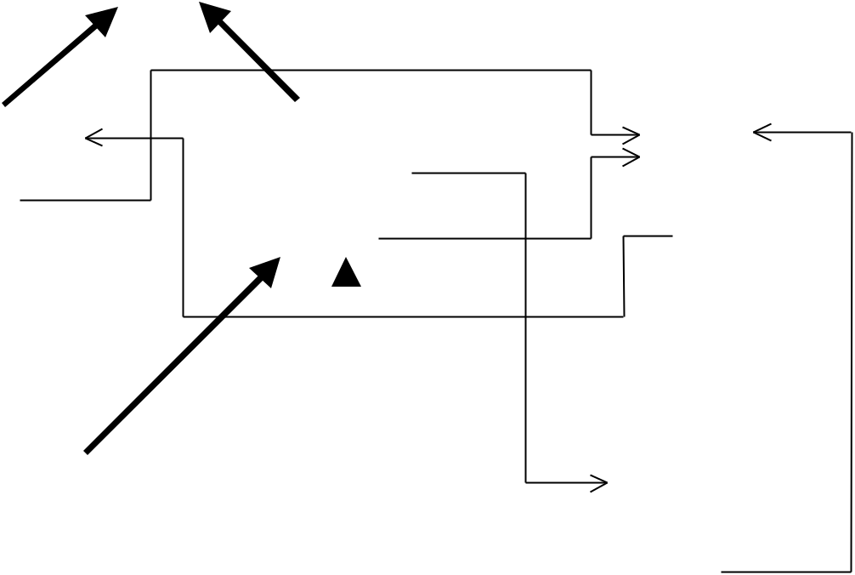

GI AOVI EN | SI NHVI EN | KHOA
Chucdanh | Monhoc* | Tenkhoa
Khoa | DiemTB | Sodienthoai
Luong | Khoa | Truongkhoa
Sothich*
HuongdanSV*
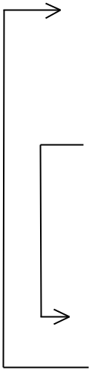

SV_TOTNGHI EP | SV_CHUA_TN | MONHOC
SV_TOTNGHI EP | Namthumay | Tenmonhoc
TendetaiLV | Namthumay | Tenmonhoc
TendetaiLV |  | Sotiet
GVhuongdan |  | Sotiet
GVhuongdan |  | Khoa

Ta nhận thấy rằng đối với phân cấp các lớp ở trên xuất hiện từ quan hệ tập hợp giữa một lớp và các thuộc tính của nó và từ miền giá trị của các thuộc tính (là các lớp). Sự phân cấp này được gọi là lớp đa hợp phân cấp.

Trong hệ thống hướng đối tượng, một lớp có thể có một số các lớp con. Tuy nhiên, trong một số hệ thống chỉ cho phép một lớp có một siêu lớp, trong khi các hệ thống khác cho phép một lớp có thể có nhiều siêu lớp. Như vậy, một lớp kế thừa các thuộc tính và phương thức từ chỉ một siêu lớp được gọi là kế thừa đơn, ngược lại một lớp kế thừa các thuộc tính và phương thức từ nhiều hơn một lớp được gọi là kế thừa bội.
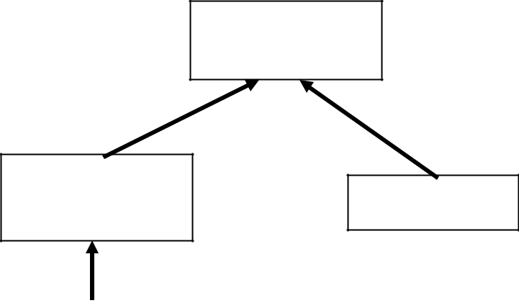

Vehicleid
Vehicl
e
Manufacturer

MotorizedVehic
le WaterVehicle Horsepower

MinWaterLevel

FuelCapacity

NuclearPoweredVehicle

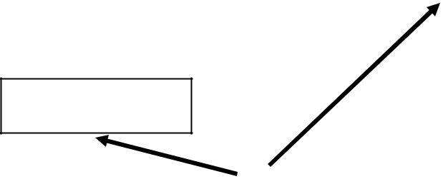

Fuel

MaxDepth
Submarine

Một ví dụ về kế thừa bội

Nếu trường hợp một lớp không cho phép có nhiều siêu lớp, thì chúng ta phải xây dựng các phân cấp lớp chuyển đổi. Giả sử lớp Submarine không được phép có nhiều hơn một siêu lớp, vậy chúng ta sẽ có hai lớp phân cấp chuyển đổi thể hiện ở hình 3.a, 3.b.

Hình 3.a và 3.b là hai chuyển đổi phân cấp lớp của hình 2. Như vậy, với sự chuyển đổi này chúng ta thấy một nhược điểm là siêu lớp WaterVehicle không có một tương quan logic nào đối với các lớp trong sự phân cấp lớp trong 3.a và 3.b. Do đó, chúng ta sẽ xử lý trường hợp này như trong hình 3.c.

Khái niệm của lớp phân cấp và tính kế thừa của các thuộc tính và phương thức thuộc lớp phân cấp là sự khác biệt giữa lập trình hướng đối tượng với các nguyên lý lập trình khác trên các kiểu dữ liệu trừu tượng. Thực ra, một lớp con có thể được đặc tả từ một lớp nào đó đã tồn tại, tuy nhiên sự đặc tả của một lớp bao gồm các thuộc tính (và các ràng buộc toàn vẹn trên chúng) và các phương thức mà có thể tác động trên lớp và các đối tượng thuộc lớp.

Lớp kế thừa các phương thức từ siêu lớp. Các phương thức kế thừa có thể được hiệu chỉnh lại cho dù tên của chúng vẫn không đổi. Khi một thông điệp được gửi đến một đối tượng, lớp chứa đối tượng sẽ tìm kiếm để xác định một phương thức tương ứng. Nếu phương thức này không được kết hợp với lớp, thì việc tìm kiếm sẽ lại diễn ra tại các siêu lớp của lớp này để xác định phương thức: nếu tồn tại một phương thức, thì chương trình kết hợp với nó sẽ được thực thi. Việc csử dụng chỉ một định danh (tên) cho nhiều chương trình gọi là sự tái nạp (overloading).

Vehicle |  | Vehicle
Vehicleid |  | Vehicleid
Manufacturer |  | Manufacturer

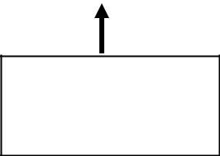

MotorizedVehicle

Horsepower

FuelCapacity
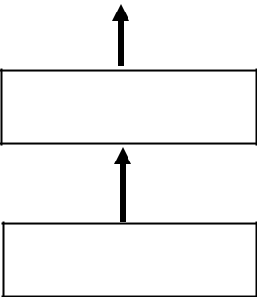

NuclearPoweredVehicle

Fuel

WaterVehicle

MinWaterLevel
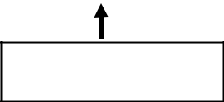

Submarine

- MaxDepth
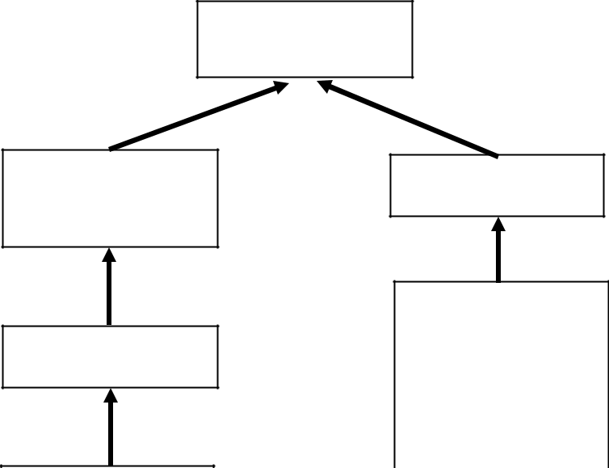

Vehicleid
Vehicle

Manufacturer

MotorizedVehicle

Horsepower

FuelCapacity

NuclearPoweredVehicle

Fuel

Submarine-Type-1

WaterVehicle
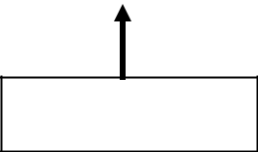

MinWaterLevel
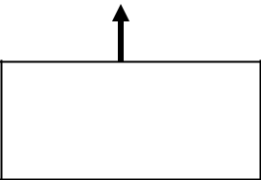

MotorizedVehicle Horsepower

FuelCapacity
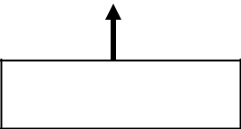

NuclearPoweredVehicle

Fuel

Submarine
- MaxDepth

WaterVehicle

MinWaterLevel

Submarine-Type-2 Horsepower

FuelCapacity

FuelCategory

Size

Chuyển đổi phân cấp lớp

Khái niệm kế thừa chứa đựng nhiều vấn đề mà chúng ta cần bàn đến, gồm sự xung đột về tên, về phạm vi của sự kế thừa và sự vi phạm tính đóng gói:

- Vấn đề thứ nhất của sự kế thừa là tồn tại hai kiểu xung đột về tên giữa một lớp và siêu lớp của nó, và giữa các siêu lớp của một lớp. Trong hệ thống hỗ trợ kế thừa đơn, chỉ có kiểu xung đột thứ nhất xuất hiện. Nếu tên của một thuộc tính hay một phương thức xung đột giữa một lớp và siêu lớp của nó, thì tên dùng trong lớp được quyền ưu tiên trước, tức là, thuộc tính và phương thức của siêu lớp không được kế thừa. Trường hợp xung đột về tên các thuộc tính và phương thức giữa các siêu lớp, hướng giải quyết thông thường là chọn một siêu lớp trong các lớp để xác định các thuộc tính và phương thức kế thừa trên cơ sở thứ tự về quyền ưu tiên trước [8]. Phần lớn các hệ thống yêu cầu một thứ tự tiền ưu tiên giữa các siêu lớp để mô tả trong sự phân lớp; một số hệ thống sẽ xác định thứ tự tiền ưu tiên khi thực hiện [19]. Ví dụ, lớp Submarine trong hình 2 có thuộc tính kế thừa Size, đó cũng là thuộc tính kế thừa từ lớp WaterVehicle (lớp định nghĩa thuộc tính Size) hoặc từ NuclearPoweredVehicle (nó kế thừa thuộc tính Size từ lớp

MotorizedVehicle).

- Vấn đề thứ hai của sự kế thừa là phạm vi tác động của tính kế thừa. Cách giải quyết thứ nhất là phạm vi tác động của sự kế thừa yêu cầu sẽ kế thừa đầy đủ hoặc cho phép kế thừa có lựa chọn. Kế thừa đầy đủ có nghĩa một lớp kế thừa tất cả các thuộc tính và phương thức từ mọi siêu lớp của nó; ngoại trừ những thuộc tính và phương thức gây nên xung đột về tên. Kế thừa có chọn lựa cho phép một lớp con không kế thừa một số thuộc tính và phương thức từ các siêu lớp. Mặc dù kế thừa có chọn lựa có một số thuận lợi hơn, nhưng hầu hết các hệ thống chấp nhận kế thừa đầy đủ, bởi vì kế thừa có chọn lựa tạo nên sự thực hiện rất khó khăn đối với người dùng và hệ thống vì phải lưu vết kế thừa. Hướng thứ hai là cho phép kế thừa các thuộc tính cùng tên nhưng khác đặc tả; cụ thể là

sự đặc tả kiểu [8]. Ví dụ, ở hình 3 ta giả sử rằng kiểu của thuộc tính Size trong lớp MotorizedVehicle là lớp RealNumber, trong khi miền của Size trong lớp WaterVehicle là Integer. Lớp Integer là một lớp con của lớp RealNumber, tức là, thuộc tính Size trong WaterVehicle xác định rõ hơn trong MotorizedVehicle. Sau đó lớp Submarine sẽ kế thừa thuộc tính Size từ siêu lớp WaterVehicle.

- Vấn đề thứ ba là vi phạm nguyên lý đóng gói. Nếu người dùng có thể truy nhập trực tiếp các thuộc tính của một lớp từ một lớp con, như các toán tử đổi tên hoặc xoá một thuộc tính có thể làm mất hiệu lực các phương thức xác định trong lớp, mà chúng tham chiếu đến các thuộc tính. Một hướng khắc phục là giới hạn truy nhập đối với các thuộc

tính của một lớp thông qua các phương thức xác định chúng.

2.2. Mở rộng ngữ nghĩa của các phần tử

Sự cần thiết phải mở rộng ngữ nghĩa của mô hình hạt nhân nhằm cung cấp một mô hình dữ liệu đơn giản để có thể cài đặt một cách trực tiếp trong hệ cơ sở dữ liệu. Nếu những khái niệm của mô hình dữ liệu này không có trong mô hình hạt nhân thì chúng sẽ được hỗ trợ trực tiếp bởi hệ cơ sở dữ liệu tương ứng.

Trong phần này ta sẽ giới thiệu hai khái niệm mới trong mô hình hạt nhân mở rộng là đối tượng đa hợp và các phiên bản của đối tượng. Hệ thống ORION [7][14], là hệ thống cơ sở dữ liệu hướng đối tượng chứa cả hai khái niệm này trong mô hình dữ liệu của nó. Như vậy chúng ta sẽ xem xét ngữ nghĩa của đối tượng đa hợp và phiên bản được phát triển trong phạm vi mô hình dữ liệu ORION .
2.2.1. Mối quan hệ giữa các lớp và đối tượng đa hợp

Trong hệ thống hướng đối tượng, một đối tượng có một tập thuộc tính và giá trị của một thuộc tính cũng là một đối tượng khác, đó là một thể hiện của miền của thuộc tính. Nếu miền của một thuộc tính là một lớp nguyên thuỷ (Integer, String,... ), thì giá trị đối với thuộc tính là một thể hiện hay là một tập các thể hiện của miền. Nếu miền của thuộc tính không phải là lớp nguyên thuỷ, thì giá trị của thuộc tính là định danh đối tượng với thể hiện của miền. Trong trường hợp này, ta nói rằng đối tượng tham chiếu đến các đối tượng khác, nghĩa là, các thể hiện của những thuộc tính của đối tượng có miền không nguyên thuỷ. Định danh đối tượng trên được gọi là tham chiếu đến những thể hiện đó.

Thông thường trong một hệ thống hướng đối tượng, sự liên kết giữa các lớp đối tượng theo cách như trên được thực hiện thông qua mối quan hệ liên kết và mối quan hệ kết nhập:

Mối quan hệ liên kết (association): Mối quan hệ liên kết giữa hai lớp thường để chỉ sự liên kết giữa các đối tượng tồn tại một cách độc lập với nhau.

Mối quan hệ kết nhập (aggregation): Mối quan hệ kết nhập thường để chỉ mối quan hệ liên kết “part-of” giữa một đối tượng này và đối tượng khác. Vì vậy sự khác biệt giữa mối quan hệ kết nhập và mối quan hệ liên kết là sự tồn tại phụ thuộc hoàn toàn của một đối tượng con vào một đối tượng nào đó. Chẳng hạn, đối tượng động cơ xe (engine object) có quan hệ “part-of” với đối tượng xe hơi (car object), do đó không thể tồn tại đối tượng engine object nếu đối tượng car object không tồn tại. Mặt khác, ví dụ về việc ghi danh học của một sinh viên trong một khoá học là một mối quan hệ liên kết đúng hơn là mối quan hệ kết nhập bởi vì các đối tượng Student và Course có thể tồn tại một cách độc lập với nhau.

Sự tham chiếu đối tượng thường bao hàm quan hệ "một phần" (part-of) hay "gồm có" (consists-of) giữa một đối tượng và đối tượng khác tham chiếu đến nó. Có hai loại tham chiếu: yếu (weak) và đa hợp (composite). Tham chiếu yếu là sự tham chiếu đối tượng dưới mô hình hạt nhân, tức là, không bao hàm ngữ nghĩa "part-of". Tham chiếu đa hợp là tham chiếu yếu và được bổ sung thêm quan hệ "part-of". Ngữ nghĩa của tham chiếu đa hợp được xét một cách tinh tế hơn trên cơ sở của đối tượng là một phần của một hay nhiều đối tượng. Từ đây chúng ta sẽ xét hai loại tham chiếu đa hợp: riêng biệt và chia sẻ. Sự tham chiếu đa hợp riêng biệt từ đối tượng X đến đối tượng Y nghĩa là Y là một phần của chỉ đối tượng X; trong khi tham chiếu đa hợp chia sẻ từ X đến Y nghĩa là Y là một phần của X và có thể của các đối tượng khác.

Nếu chúng ta xét thêm ngữ nghĩa của sự tham chiếu trên cơ sở của sự tồn tại của một đối tượng phụ thuộc vào sự tồn tại của đối tượng khác, tức là tham chiếu đa hợp có thể phụ thuộc hoặc độc lập. Tham chiếu đa hợp phụ thuộc từ X đến Y, tức là sự tồn tại của Y phụ thuộc vào sự tồn tại của X, trong khi tham chiếu đa hợp độc lập không mang ngữ nghĩa này.

Như vậy chúng ta có bốn loại tham chiếu đa hợp:

Tham chiếu đa hợp phụ thuộc riêng biệt.

Tham chiếu đa hợp độc lập riêng biệt.

Tham chiếu đa hợp phụ thuộc chia sẻ.

Tham chiếu đa hợp độc lập chia sẻ.

Nói một cách tổng quát, đối tượng đa hợp là tập hợp không đồng nhất các đối tượng, tức là các đối tượng thành phần được tập hợp từ một số các lớp khác nhau. Các lớp chứa các đối tượng thành phần trong một đối tượng đa hợp được sắp xếp trong một sự phân cấp gọi là phân cấp thuộc tính đa hợp, mỗi lớp trong phân cấp được gọi là lớp thành phần. Phân cấp thuộc tính đa hợp chỉ đơn thuần là một tập con của phân cấp đa hợp lớp. Nếu thuộc tính có tham chiếu đa hợp, thì nó được gọi là thuộc tính đa hợp.
2.2.2. Phiên bản

Điều khiển phiên bản là một trong những yêu cầu quan trọng của mô hình dữ liệu trong các ứng dụng cơ sở dữ liệu trong tương lai. Sau khi khởi tạo một đối tượng, các phiên bản mới của đối tượng được bắt nguồn từ nó, và các phiên bản mới này có thể lần lượt là nguồn gốc cho các phiên bản mới khác, và tiếp tục như vậy. Phiên bản làm nảy sinh ít nhất là hai mối quan hệ. Một là mối quan hệ derived-from giữa một phiên bản mới của một đối tượng và một phiên bản cũ của đối tượng từ phiên bản mới được suy dẫn. Một mối quan hệ khác là quan hệ version-of giữa mỗi phiên bản của một đối tượng và một đối tượng trừu tượng khác mà mô tả đối tượng đó.
2.2.3. Giao diện cơ sở

Người thiết kế hệ thống cơ sở dữ liệu hướng đối tượng có thể chấp nhận một trong hai hướng tiếp cận để thiết kế các giao diện người dùng cho hệ thống của họ. Đó là hướng tiếp cận cơ sở dữ liệu truyền thống với việc định nghĩa một ngôn ngữ cơ sở dữ liệu được nhúng vào ngôn ngữ lập trình chủ [14]. Vấn đề với hướng tiếp cận này là trong các hệ thống quy ước, những người lập trình ứng dụng phải học và sử dụng hai ngôn ngữ khác nhau. Hơn nữa, người lập trình ứng dụng phải vượt qua được sự khác biệt trong các mô hình dữ liệu và các cấu trúc dữ liệu đã cho phép trong hai ngôn ngữ.

Một hướng tiếp cận khác là mở rộng các ngôn ngữ lập trình hướng đối tượng với các kiến trúc liên quan đến cơ sở dữ liệu. Một thuận lợi đáng kể của hướng tiếp cận này là người lập trình chỉ cần học các cấu trúc mới của cùng ngôn ngữ, hơn là phải học một ngôn ngữ hoàn toàn mới. Hiện nay, nhiều hệ thống cơ sở dữ liệu hướng đối tượng đã chấp nhận hướng tiếp cận này, bao gồm ORION, GemStone từ Servio Logic (mở rộng Smalltalk),... [17]

Giao diện lập trình đối với cơ sở dữ liệu hướng đối tượng phải bao gồm ngôn ngữ con định nghĩa dữ liệu (DDL - Data Difinition Langguage), truy vấn và ngôn ngữ con thao tác dữ liệu (DML - Data Manipulation Language), và ngôn ngữ con điều khiển dữ

liệu (DCL - Data Control Language). Các ngôn ngữ con này phải được thiết kế để phản ánh đầy đủ tính mềm dẽo và các ràng buộc vốn có trong mô hình dữ liệu hướng đối tượng. Hơn nữa, để tích hợp thống nhất một ngôn ngữ lập trình hướng đối tượng và ngôn ngữ cơ sở dữ liệu, cần thiết phải thiết kế những ngôn ngữ con này theo một hướng phù hợp với mô hình chuyển - thông điệp (message-passing) của hệ thống hướng đối tượng. Trong phần này chúng ta sẽ giới thiệu cú pháp cho một tập con cơ sở của các ngôn ngữ con này.
2.2.4. Chuyển thông điệp

Tất cả các phép toán trên đối tượng được thực hiện bằng cách dùng giao diện thông điệp của đối tượng để cài đặt cho một phương thức. Một thông điệp có thể được gởi đến một đối tượng (người nhận) bằng cú pháp sau:

(Selector Receiver [Arg1 Arg2 Arg3 ...] )

Selector là tên của thông điệp, và Receiver là đối tượng nhận thông điệp. Các tham số tuỳ chọn Arg1, Arg2, ... là các đối tượng hoặc là sự định giá đối với đối tượng. Vì một thông điệp gửi trả lại một đối tượng, tham số chính nó có thể là một thông điệp. Tương tự, Receiver của một thông điệp có thể cũng là kết quả của một thông điệp khác.

Ví dụ, để biết trọng lượng của một chiếc máy bay (đối tượng), ta có thể sử dụng thông điệp sau:

(Weight Airplane-Object), với Weight là thuộc tính

trọng

lượng

của

lớp

Airplane, và Airplane-Object là định danh của đối tượng máy bay.

2.3. Các phương pháp xây dựng mô hình dữ liệu hướng đối tượng

2.3.1. Phương pháp chuyển đổi mô hình ER sang mô hình hướng đối tượng

Mô hình dữ liệu quan hệ được E. Codd đưa ra vào năm 1970 [9]. Mặc dù mô hình cơ sở dữ liệu quan hệ không phải là mô hình dữ liệu đầu tiên trong các hệ quản trị cơ sở dữ liệu, nhưng với sự hỗ trợ hiệu quả của các ngôn ngữ khai báo, tập các phép toán tương đối đầy đủ và hoàn thiện, chính vì vậy mà mô hình này trở nên phổ biến và được chọn để cài đặt cho đa phần các hệ thống cơ sở dữ liệu trong thời gian qua. Ngoài ra cũng đã có nhiều kết quả nghiên cứu sâu sắc trên mô hình quan hệ góp phần tạo nền tảng lý thuyết vững chắc cho mô hình dữ liệu này [1].

Bên cạnh đó, trong những năm gần đây mô hình dữ liệu hướng đối tượng cũng đã và đang phát triển trong xu thế phát triển của các mô hình CSDL bởi khả năng linh hoạt trong việc mô hình hóa nhằm giải quyết sự phức tạp của thế giới thực. Mặc dù mô hình

dữ liệu hướng đối tượng chưa có một chuẩn được chấp nhận chính thức bởi các tổ chức ANSI hay ISO như đối với mô hình dữ liệu quan hệ, nhưng trong suốt những năm qua một số các hệ CSDL hướng đối tượng như hệ O2 hay ObjectStore đã xâm nhập vào thị trường Mỹ một cách chính thức nhờ khả năng mạnh mẽ của việc mô hình hóa thế giới thực, cũng như việc đảm bảo được tính mềm dẽo và linh hoạt của hệ thống [1][9].

Tuy nhiên, để các hệ quản trị cơ sở dữ liệu hướng đối tượng có thể sử dụng và kế thừa được phần dữ liệu trên các cơ sở dữ liệu quan hệ, vấn đề được đặt ra là cần có một phương pháp để chuyển đổi mô hình dữ liệu quan hệ thành mô hình hướng đối tượng. Bởi do phần lớn các hệ thống quản trị cơ sở dữ liệu trước đây đang sử dụng mô hình dữ liệu quan hệ là mô hình chính trong hệ thống, nên cần tận dụng phần dữ liệu hiện đang lưu trữ trong các cơ sở dữ liệu quan hệ để chuyển đổi sang cơ sở dữ liệu hướng đối tượng. Việc chuyển đổi này đồng thời còn hổ trợ các hệ thống multi-database là các hệ thống cho phép người sử dụng thực hiện các thao tác truy cập đồng thời trên các cơ sở dữ liệu quan hệ và cơ sở dữ liệu hướng đối tượng.

Chuyển đổi mô hình thực thể - mối quan hệ thành mô hình dữ liệu hướng đối tượng

Trong thực tế khá nhiều hệ thống quen thuộc được thiết kế xuất phát từ mô hình thực thể - mối quan hệ. Các thành phần chính trong mô hình này là các tập thực thể và các mối quan hệ. Mỗi tập thực thể bao gồm các thực thể có liên quan với nhau, mà mỗi thực thể được xác định thông qua một thể hiện của tập các thuộc tính. Mỗi mối quan hệ trong mô hình này lại biểu thị quan hệ giữa các thực thể của các tập thực thể. Mỗi mối quan hệ này cũng có thể chứa các thuộc tính của riêng nó. Mối quan hệ giữa các tập thực thể có thể là mối quan hệ is-a (mối quan hệ kế thừa), mối quan hệ phản xạ (mối quan hệ giữa các thực thể trong cùng một tập thực thể), mối quan hệ nhị nguyên (mối quan hệ 1-1, 1-n, n-n), mối quan hệ đa nguyên (mối quan hệ giữa ba tập thực thể trở lên).

Trong một hệ thống thông tin, mỗi tập thực thể có thể có nhiều mối quan hệ với các tập thực thể khác nhau. Sơ đồ thực thể - mối quan hệ biểu diễn mỗi tập thực thể bằng một hình chữ nhật, mỗi mối quan hệ bằng một hình thoi kèm các cung nối đến các tập thực thể liên quan. Trên mỗi cung này ghi nhận bản số (m, n), chứa số tối thiểu m và số tối đa n có thể của một phần tử của tập thực thể tham gia vào mối quan hệ. Nếu số tối thiểu hay số tối đa này lớn hơn 1 thì ký hiệu bởi n.

Nếu xem một tập thực thể trình bày một lớp các đối tượng trong thế giới thực thì vấn đề chuyển đổi mô hình thực thể - mối quan hệ thành mô hình hướng đối tượng là có thể thực hiện khá thích hợp.

Mô hình dữ liệu hướng đối tượng sử dụng một số các khái niệm hướng đối tượng: các lớp/kiểu, các đối tượng phức tạp, đồng nhất đối tượng và sự thừa kế là các khái niệm liên quan đến cấu trúc của mô hình.

Lớp được hiểu là tập các thực thể hay các đối tượng có cùng các đặc tính và hành

- giống nhau. Các đặc tính này được mô tả như các thuộc tính bên trong một lớp đối tượng. Sự liên kết giữa các lớp đối tượng được biểu diễn thông qua các thuộc tính mối quan hệ.

Mặc dù mô hình cơ sở dữ liệu hướng đối tượng hình thành như một giải pháp nhằm giải quyết sự phức tạp trong việc mô hình hóa thế giới thực, nhưng cho đến nay vẫn chưa có một chuẩn cho mô hình dữ liệu này. Để làm cở sở cho việc chuyển đổi mô hình thực thể - mối quan hệ thành mô hình hướng đối tượng, một số các quy ước tối thiểu về mô hình hướng đối tượng (mô hình hạt nhân) cần được xét đến như:

Trong mô hình dữ liệu hướng đối tượng, một lớp đối tượng được xác định thông qua tập các thuộc tính (properties) và các phép toán (operations) nhằm phản ảnh cấu trúc dữ liệu của lớp và các hành vi được thực hiện trên mỗi đối tượng thuộc lớp đó. Nhưng do mô hình thực thể - mối quan hệ là không đề cập đến các thao tác trên các thực thể, vì vậy ta chỉ xét đến tập các thuộc tính trên mỗi lớp đối tượng được chuyển đổi. Tức là kết quả của việc chuyển đổi mô hình sẽ cho ta tập các lớp đối tượng, và mỗi lớp đối tượng bao gồm một tập các thuộc tính.

Mỗi đối tượng trong một lớp được xác định thông qua tên của đối tượng (object-identifier). Chúng ta sẽ sử dụng thuộc tính định danh để xác định tên của mỗi đối tượng trong lớp.

Mỗi thuộc tính có thể là thuộc tính đơn trị hoặc thuộc tính đa trị. Thuộc tính đa trị được khai báo bởi từ khoá Set. Trái với thuộc tính đơn trị, một thể hiện của thuộc tính đa trị là tương ứng với một tập hợp các giá trị.

Một lớp có thể được xem như một kiểu dữ liệu trừu tượng. Một mối quan hệ giữa các lớp đối tượng cũng có thể xem như một thuộc tính của các lớp đối tượng này, gọi là thuộc tính mối quan hệ. Một cách hình thức, ta nói rằng: một lớp A có thuộc tính mối quan hệ R với kiểu dữ liệu là lớp B, có nghĩa là mỗi đối tượng thuộc lớp A có quan hệ

nhiều nhất với một đối tượng thuộc lớp B, và giá trị tương ứng của thuộc tính R tại đối tượng này chính là định danh của đối tượng thuộc lớp B. Hiển nhiên rằng nếu mỗi đối tượng thuộc lớp A có quan hệ với nhiều đối tượng thuộc lớp B thì thuộc tính R được xem như thuộc tính đa trị. Khi đó khai báo kiểu dữ liệu của thuộc tính R trong lớp A sẽ là set(B), và giá trị tương ứng của chúng chính là tập các định danh của các đối tượng thuộc lớp B.
Ví dụ 1. Chẳng hạn ta xét một khai báo của lớp NGUOI như sau:
Class NGUOI

properties
ID_NGUOI: allID;
HOTEN: string;
NGAYSINH: Date;

DIACHI: Set(string);
BO, ME: NGUOI;
CON: Set(NGUOI);

End NGUOI.
- đây:

  - allID là miền trị liên quan đến tất cả các định danh đối tượng.

  - ID_NGUOI, HOTEN, NGAYSINH, BO, ME là các thuộc tính đơn trị. Còn DIACHI, CON là các thuộc tính đa trị, với ngữ nghĩa rằng mỗi đối tượng thuộc lớp NGUOI cho tương ứng với tập các giá trị khác nhau của thuộc tính DIACHI và thuộc tính

CON.

  - Việc khai báo các thuộc tính BO, ME, CON là các khai báo đệ quy, thể hiện mối quan hệ phản xạ giữa các đối tượng trong lớp NGUOI.

Với những quy ước đã xét ở trên, sẽ cho phép ta xem quá trình chuyển đổi mô hình thực thể - mối quan hệ thành mô hình hướng đối tượng là quá trình chuyển đổi các tập thực thể và các mối quan hệ bên trong mô hình thực thể - mối quan hệ thành các lớp của mô hình hướng đối tượng.

Phương pháp chuyển đổi mô hình thực thể - mối quan hệ thành mô hình hướng đối tượng sẽ được bàn luận dựa vào các quy tắc chuyển đổi. Mỗi quy tắc sẽ nêu cách chuyển đổi các tập thực thể và các mối quan hệ thành các lớp. Cuối cùng nếu xem tập các quy tắc này là "đầy đủ tác nghiệp" thì sẽ cho phép chúng ta xây dựng một thuật toán thực hiện việc chuyển đổi một sơ đồ thực thể - mối quan hệ thành các lớp đối tượng của mô hình hướng đối tượng.

Các quy tắc chuyển đổi

Do một tập thực thể trong mô hình thực thể - mối quan hệ được xem như một lớp các đối tượng trong thế giới thực, ta sẽ quy ước rằng bất kỳ một tập thực thể của mô hình thực thể - mối quan hệ sẽ được chuyển đổi thành một lớp đối tượng có tên tương ứng. Vấn đề còn lại của việc chuyển đổi là xây dựng các thuộc tính bên trong mỗi lớp được tạo lập này và bổ sung các lớp cần thiết khác.

Mỗi quy tắc chuyển đổi chỉ ra một dạng của mối quan hệ cần chuyển đổi. Ta giả thiết rằng một dạng mối quan hệ được xét đến trong sơ đồ thực thể - mối quan hệ chỉ có thể là một trong các dạng thuộc các quy tắc sau đây.
Quy tắc 1. (Quy tắc chuyển đổi mối quan hệ is-a)

Nếu tập thực thể A là có mối quan hệ is-a với tập thực thể B thì lớp A sẽ kế thừa tất cả các thuộc tính trong lớp B, đồng thời bổ sung các thuộc tính riêng của lớp A. Đây chính là tính kế thừa trong mô hình dữ liệu hướng đối tượng.
Ví dụ 2.

Mô hình thực thể - mối quan hệ
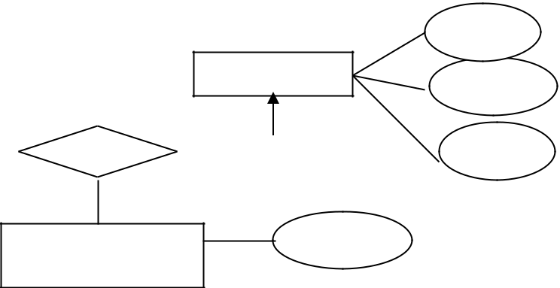

Người
is-a
Nhân viên | luong

Mô hình quan hệ

NGUOIid(id, hoten, tuoi)

NHANVIEN(id, luong)
^{hoten} Mô hình hướng đối tượng

Classtuoi NGUOI

properties

id: allID;

hoten: String;

tuoi: Integer;

End NGUOI.

Class NHANVIEN

inherits: NGUOI;

properties

Quy tắc 2. (Quy tắc chuyển đổi mối quan hệ nhị nguyên không có thuộc tính)

Nếu hai tập thực thể A và B có mối quan hệ R (R không có thuộc tính), thì mỗi lớp A và B, ngoài các thuộc tính trong tập thực thể A và B, sẽ được bổ sung thêm thuộc tính R (gọi là thuộc tính mối quan hệ). Đối với việc khai báo kiểu dữ liệu của thuộc tính này trong mỗi lớp A và B, không mất tính tổng quát, ta xét các trường hợp sau:

- Trường hợp 1: Nếu thông qua R mỗi đối tượng thuộc lớp A có quan hệ nhiều nhất với một đối tượng thuộc lớp B, chẳng hạn cung nối A và R có bản số là (1,1), thì thuộc tính R trong lớp A sẽ được khai báo:

<Tên thuộc tính R>: <Lớp B>;

- Trường hợp 2: Nếu thông qua R mỗi đối tượng thuộc lớp A có thể quan hệ với nhiều đối tượng thuộc lớp B, chẳng hạn cung nối A và R có bản số là (1,n), thì thuộc tính R trong lớp A sẽ được khai báo:

<Tên thuộc tính R>: set(<Lớp B>);

Ví dụ 3. (Mối quan hệ 1-1)

Mô hình thực thể - mối quan hệ
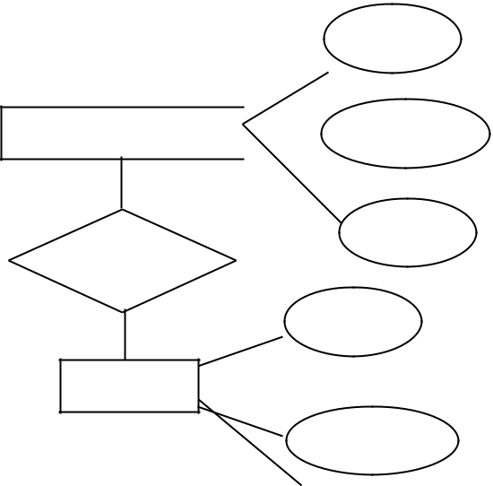

id_tk

TRUONGKHOA  hoten

(1,1)

quanly ^{tuoi}

(1,1) ^{id_k}
KHOA

tenkho


sodientho

Mô hình quan hệ

TRUONGKHOA(id_tk, hoten, tuoi)

KHOA(id_k, tenkhoa, sodienthoai, id_tk)

Mô hình hướng đối tượng

Class TRUONGKHOA

properties

id_tk: allID;

hoten: String;

tuoi: Integer;

quanly: KHOA;

End TRUONGKHOA.

Class KHOA

properties

id_k: allID;

tenkhoa: String;

sodienthoai: String;

quanly: TRUONGKHOA;

^{Hình 2.} End KHOA.

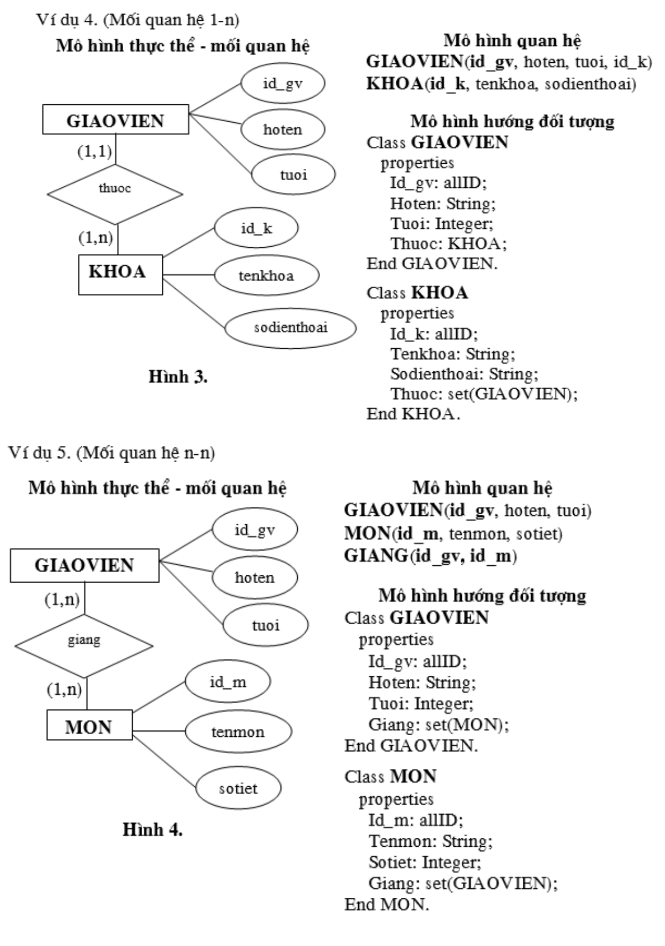

Quy tắc 3. (Quy tắc chuyển đổi mối quan hệ phản xạ)

Xét một tập thực thể A có mối quan hệ R vào chính tập A. Nếu thông qua R mỗi đối tượng thuộc lớp A có quan hệ nhiều nhất với một đối tượng thuộc lớp A thì thuộc tính R trong lớp A sẽ được khai báo: <Tên thuộc tính R>: <Lớp A>. Trong trường hợp mỗi đối tượng thuộc lớp A có thể quan hệ với nhiều đối tượng thuộc lớp A, thì thuộc tính R có khai báo: <Tên thuộc tính R>: set(<Lớp A>).

Ví dụ 1 đã xét trước đây cho thấy việc khai báo các thuộc tính BO, ME, CON là các khai báo đệ quy, thể hiện mối quan hệ phản xạ giữa các đối tượng trong lớp NGUOI.

Quy tắc 4. (Quy tắc chuyển đổi mối quan hệ nhị nguyên có kèm thuộc tính)

Nếu hai tập thực thể A1 và A2 có mối quan hệ R là mối quan hệ có kèm các thuộc tính, thì ngoài hai lớp A1 và A2 ta cần bổ sung thêm lớp mới C đóng vai trò trung gian (lớp C có mối quan hệ 1-1 hay n-1 với các lớp A1 và A2 là tuỳ theo chỉ số cực đại trong bản số của cung nối các tập thực thể A1 và A2 với mối quan hệ R). Cụ thể:

- Lớp A1 được bổ sung thuộc tính R1 có khai báo: <Tên thuộc tính R1>: <Lớp C> nếu cung nối tập thực thể A1 và mối quan hệ R có chỉ số cực đại của bản số là 1; hoặc khai báo: <Tên thuộc tính R1>: set(<Lớp C>) nếu cung nối tập thực thể A1 và mối quan hệ R có chỉ số cực đại của bản số là n.

- Lớp A2 được bổ sung thuộc tính R2 có khai báo tương tự như lớp R1.

- Lớp C bao gồm các thuộc tính sau:

  - Thuộc tính định danh của lớp C,

  - Các thuộc tính của mối quan hệ R,

  - Và hai thuộc tính R1, R2 có khai báo:

<Tên thuộc tính R1>: <Lớp A1>;

<Tên thuộc tính R2>: <Lớp A2>;

Hiển nhiên rằng quy tắc này cũng có thể áp dụng để chuyển đổi các mối quan hệ nhị nguyên không có thuộc tính. Lúc này lớp C chỉ bao gồm ba thuộc tính: thuộc tính định danh của lớp C và hai thuộc tính R1, R2 có khai báo như trên. Tuy nhiên trong trường hợp này thì việc ứng dụng quy tắc 2 là được khuyến khích, vì ta không cần bổ sung thêm lớp C đóng vai trò trung gian.

Từ quy tắc 4 ta có thể mở rộng để thực hiện việc chuyển đổi mối quan hệ đa nguyên theo quy tắc 5 như sau.

Quy tắc 5. (Quy tắc chuyển đổi mối quan hệ đa nguyên)

Nếu k tập thực thể A1, A2, ..., Ak (k≥2) có quan hệ với nhau thông qua mối quan hệ đa nguyên R (có k cung nối mỗi tập thực thể A1, A2, ..., Ak với mối quan hệ R), thì ngoài k lớp A1, A2, ..., Ak ta sẽ bổ sung thêm lớp mới C đóng vai trò trung gian. Cụ thể:

- Mỗi lớp Ai được bổ sung thuộc tính Ri có khai báo: <Tên thuộc tính Ri>: <Lớp C> nếu cung nối tập thực thể Ai và mối quan hệ R có chỉ số cực đại của bản số là 1; hoặc khai báo: <Tên thuộc tính Ri>: set(<Lớp C>) nếu cung nối tập thực thể Ai và mối quan hệ R có chỉ số cực đại của bản số là n (với i= 1, 2, ..., k).

- Lớp C bao gồm các thuộc tính sau:

  - Thuộc tính định danh của lớp C,

  - Các thuộc tính của mối quan hệ R,

  - Và các thuộc tính Ri có khai báo:

<Tên thuộc tính Ri>: <Lớp Ai> (với i= 1, 2, ..., k)

Chúng ta có thể thực hiện việc chuyển đổi một sơ đồ thực thể - mối quan hệ thành các lớp đối tượng của mô hình hướng đối tượng nếu xem tập các quy tắc trên là "đầy đủ tác nghiệp" (mà thực chất là bốn quy tắc: 1, 2, 3 và 5). Bằng cách xuất phát từ một mối quan hệ trong sơ đồ ta thực hiện việc chuyển đổi, từ đó thực hiện tiếp việc chuyển đổi cho đối với các mối quan hệ "lân cận", cho đến khi tất cả các mối quan hệ trong sơ đồ đều được chuyển đổi xong. Một cách hình thức ta xây dựng thuật toán chuyển đổi như sau.
2.3.2. Thuật toán chuyển đổi

Dựa vào các quy tắc đã được nêu ở trên, chúng ta có thể xây dựng một thuật toán nhằm thực hiện việc chuyển đổi mô hình thực thể - mối quan hệ thành mô hình hướng đối tượng. Ta sẽ lần lượt sử dụng các quy tắc trong 2.1 để thực hiện việc chuyển đổi này. Mỗi lượt sử dụng một trong các quy tắc này để thực hiện việc chuyển đổi được gọi là một phép chuyển đổi.

Input: Sơ đồ thực thể - mối quan hệ

Output: Tập các lớp của mô hình hướng đối tượng

Method:

Trước hết ta xem sơ đồ thực thể - mối quan hệ này như một đồ thị, với các nút là các tập thực thể và các mối quan hệ (các nút chữ nhật và nút hình thoi), và các cạnh là cung nối các nút này trong sơ đồ. Với quy định rằng một mối quan hệ được xét đến trong

sơ đồ này chỉ có thể là một trong các mối quan hệ được chỉ ra trong các quy tắc ở 2.1, thì rõ ràng nút kề của nút chữ nhật là nút hình thoi, và ngược lại. Ngoài ra ta có thể giả thiết rằng đồ thị này là liên thông.

Trong quá trình thực hiện thuật toán, một cạnh trên đồ thị được gọi là "cạnh đã duyệt" nếu một phép chuyển đổi đã được thực hiện đối với mối quan hệ có liên quan đến cạnh đó, ngược lại được gọi là "cạnh chưa được duyệt".

Một nút được gọi là "nút đã duyệt" nếu một phép chuyển đổi đã được thực hiện đối với mối quan hệ có liên quan đến nút đó, ngược lại ta gọi là "nút chưa được duyệt". Và một nút được gọi là "nút đã xét xong" nếu tất cả các cạnh nối đến nút đó là cạnh đã duyệt.

Một nút đã xét xong hiển nhiên cũng là nút đã duyệt. Ta nhận thấy rằng sau một phép chuyển đổi cho một mối quan hệ, thì nút hình thoi (mối quan hệ) sẽ trở thành nút đã xét xong. Nhưng các nút chữ nhật (các tập thực thể) liên quan chưa chắc là các nút đã xét xong mặc dù chúng là các nút đã duyệt.

Sau một phép chuyển đổi ta sẽ thu được một số lớp tương ứng với phép chuyển đổi này. Lớp thu được từ một tập thực thể sẽ được gọi là "lớp hoàn thành" nếu nút tương ứng với tập thực thể này là nút đã xét xong, còn ngược lại được gọi là "lớp chưa hoàn thành".

Với các quy ước trên thì thuật toán chuyển đổi sẽ được thực hiện theo các bước sau: Bước 1: Xuất phát từ một nút hình thoi (mối quan hệ) thực hiện phép chuyển đổi dựa vào một trong các quy tắc của 2.1. Khi đó nút hình thoi này trở thành nút đã xét

xong, còn các cạnh và các nút hình chữ nhật (tập thực thể) liên quan là các cạnh và các nút đã duyệt.

Bước 2:

While "Tồn tại nút A là nút đã duyệt, nhưng không là nút đã xét xong" do Begin

- Định vị đến nút đã xét A;

{nút này hiển nhiên là nút chữ nhật (tập thực thể), và lớp A tương ứng với nút này là lớp chưa hoàn thành}

- Tìm nút B là nút kề của nút A và là nút chưa được duyệt; {nút B hiển nhiên là tồn tại và là nút hình thoi (mối quan hệ)}
- Thực hiện phép chuyển đổi đối với nút B;

{lưu ý rằng đối với các lớp chưa hoàn thành (như lớp A) thì ta chỉ bổ sung thêm các thuộc tính còn thiếu so với quy tắc đề ra}

End;

Khi bước 2 hoàn thành có nghĩa là mọi nút đã duyệt thuộc đồ thị này đồng thời cũng là nút đã xét xong. Thuật toán dừng và các lớp thu được là kết quả của việc chuyển đổi mô hình.
2.3.3. Phương pháp xây dựng bằng biểu đồ lớp

Việc xây dựng mô hình hướng đối tượng có thể thực hiện trên cơ sở ây dựng biểu đồ lớp theo phương pháp phân tích và thiết kế hướng đối tượng.

Biểu đồ lớp mô tả cấu trúc tĩnh, mô tả mô hình khái niệm bao gồm các lớp đối tượng và các mối quan hệ của chúng trong hệ thống hướng đối tượng.

Phân tích các yêu cầu bài toán ứng dụng để xác định các lớp đối tượng, mỗi quan hệ của chứng để xây dựng biểu đồ lớp dựa trên các khái niệm và nguyên lý cơ bản

Ghi-nhận-hàng-bán
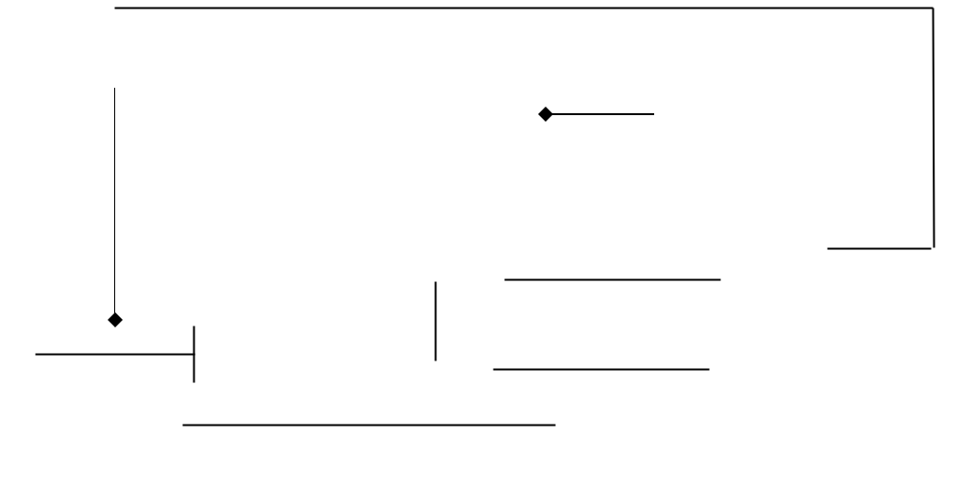

 |  |  |  |  |  |  |  |  |  |  |  |  |  |  |  |  |  |  | Được-mô-tả-bởi 
 |  |  | DongBanHang |  |  |  |  |  |  |  |  |  |  |  |  |  |  |  |  |  |  |  |  |  |  |  |  |  |  |  |  |  |  | 1
 |  |  |  |  |  |  |  |  |  |  |  |  |  |  |  |  |  |  |  |  |  |  |  |  |  | Chứa |  |  |  |  |  |  |  | 1
1..* |  |  |  |  |  |  |  |  |  |  |  |  |  |  |  | DanhMucMatHang |  |  |  |  |  |  |  |  |  |  |  |  |  | MoTaMatHang
 |  |  |  |  |  | Chứa-trong |  |  |  |  |  |  | 1 |  |  |  |  |  |  |  | Được-sử-dụng-trong |  |  |  |  |  |  | 1 |  |  |  |  |  | Mô-tả
 |  |  |  |  |  |  |  |  |  |  |  |  |  |  |  |  |  |  |  |  |  |  |  |  |  |  |  |  |  |  |  |  |  | 1
 |  |  |  |  |  |  |  |  |  |  |  |  | * |  |  |  |  |  |  |  |  |  |  |  |  |  |  | *
 |  |  |  |  |  |  |  |  |  |  |  |  |  |  |  |  |  |  |  |  |  |  |  | Có |  |  |  |  |  |  |  |  |  |  |  |  |  | 1
 |  |  |  |  |  |  |  |  | 1 |  |  |  |  |  |  |  | CuaHang |  |  |  |  |  |  |  |  |  |  |  |  |  |  | MatHang |  |  |  |  |  | 1
 |  |  |  |  |  |  |  |  |  |  |  |  |  |  |  |  |  |  |  |  |  |  |  | 1
 |  |  |  | 1 |  |  |  |  |  |  |  | Quản-lý |  |  |  |  |  |  |  |  |  |  |  | *
 |  |  |  | 1 |  |  |  |  |  |  |  | Quản-lý | 1 |  |  |  |  |  |  |  |  |  |  | *
 |  |  |  |  |  |  |  |  |  |  |  |  |  |  |  |  |  | Có
 |  | PhienBanHang |  |  |  |  |  |  | 1..* |  |  |  | 1..* |  |  |  |  |  |  |  |  |  |  | Được-quản-lý-bởi
 |  |  |  |  |  |  |  |  |  |  |  | Thực-hiện |  |  |  |  |  |  |  |  |  | 1
 |  |  |  | 1 | 1 |  |  | 1 |  |  |  |  | 1 |  |  |  |  | HBH |  |  |  |  |  |  |  |  |  |  |  |  |  | NguoiQL
Được-trả |  |  |  |  |  |  |  | 1 |  |  | ¹ Được-thực-hiện-bởi |  |  |  |  |  |  |  |  |  | 1
 |  |  |  |  |  |  |  |  | Được-khởi-động-bởi |  |  |  |  |  |  |  |  |  |  |  |  |  |  |  |  |  |  |  |  |  |  | Ghi-nhận-bán-hàn
 |  |  |  |  | 1 |  |  |  |  |  |  |  |  |  |  |  |  | 1 |  |  |  |  |  |  |  |  |  |  |  | 1
 |  |  | ThanhToan |  |  |  |  |  |  |  |  |  |  | KhachHang |  |  |  |  |  |  |  |  |  |  |  |  |  | NguoiBan
 |  |  |  |  |  |  |  |  |  |  |  |  |  |  |  |  |  |  |  |  |  |  |  | 1


Một đặc tính quan trọng của CSDL HĐT là các đối tượng được lưu lại sau khi chương trình kết thúc.

Những đối tượng được tự động lưu vào CSDL được gọi là đối tượng bền vững, những đối tượng không được lưu lại gọi là đối tượng tạm thời.
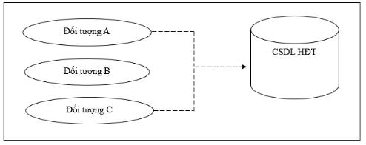

Mỗi lớp bền vững trong UML phải được chuyển đổi sang lớp trong ODL (Object Definition Language) thể hiện được cả hành vi trừu tượng lẫn các trạng thái trừu tượng.

Việc đọc dữ liệu trong CSDL HĐT được thực hiện như sau:

Các đối tượng trong CSDL HĐT được lưu trữ và có mối quan hệ với nhau thông qua định danh ID.

Một đối tượng có thể tham chiếu tới nhiều ID đối tượng, nghĩa là mối quan hệ giữa các đối tượng có dạng tổng quát là n:m.

Mối quan hệ tham chiếu giữa các đối tượng được hệ QT CSDL HĐT thiết lập. Chuyển đổi các lớp đối tượng bền vững sang lớp của ODL
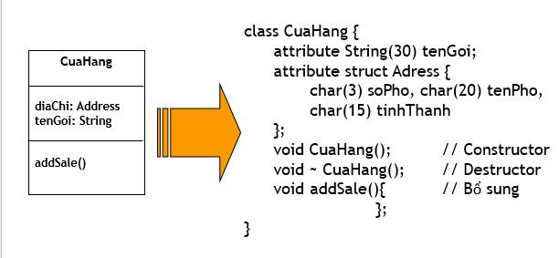

Chuyển đổi các quan hệ kết hợp: Quan hệ kết hợp nhị nguyên được chuyển sang mối quan hệ liên kết relationship trong ODL.
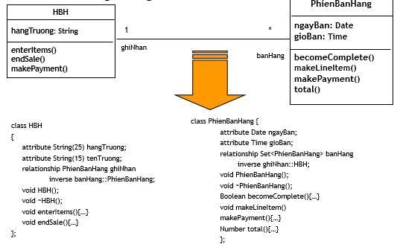

Chuyển đổi các quan hệ kế thừa: Quan hệ kết hợp nhị nguyên được chuyển sang mối quan hệ liên kết relationship trong ODL.
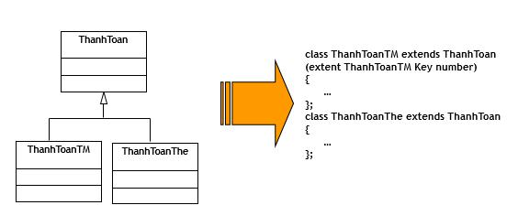

Chuyển đổi các quan hệ kết tập: Quan hệ kết tập giữa bộ phận và tổng thể (part-whole aggregation). Quan hệ này thể hiện như là lớp cấu trúc gồm hầu như là hai lớp khác nhau
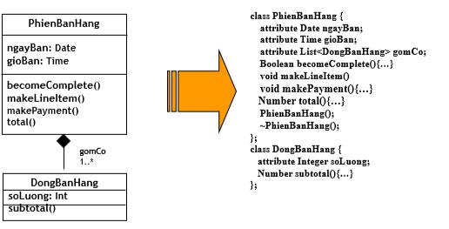

Chương 3. CƠ SỞ DỮ LIỆU HƯỚNG ĐỐI TƯỢNG

3.1. Khái niệm

Cơ sở dữ liệu hướng đối tượng (Object Oriented Database) là: một tập hợp bền

vững có khả năng chia sẻ của các đối tượng được định nghĩa bởi OODM.

3.2. Giới thiệu các cơ sở dữ liệu hướng đối tượng

Sự phát triển của CSDL hướng đối tượng chia thành nhiều nhánh khác nhau

Có thể là sự mở rộng một ngôn ngữ lập trình hướng đối tượng với khả năng CSDL: bổ sung khả năng cơ sở dữ liệu cho ngôn ngữ lập trình hướng đối tượng như C++, Java. Ví dụ: sản phẩm GemStone. Hay có thể là, cung cấp thư viện cơ sở dữ liệu hướng đối tượng mở rộng: bổ sung khả năng cơ sở dữ liệu cho ngôn ngữ lập trình hướng đối tượng, bởi thư viện lớp cung cấp nhiều tính năng của cơ sở dữ liệu hướng đối tượng. Ví dụ: Ontos, Versant, và ObjectStore. Và nhúng ngôn ngữ cơ sở dữ liệu hướng đối tượng vào ngôn ngữ lập trình. Ví dụ: O2. Mở rộng một ngôn ngữ cơ sở dữ liệu tồn tại với khả năng hướng đối tượng.

Phiên bản tiếp theo của SQL là SQL3/4 hỗ trợ khả năng hướng đối tượng. Hơn nữa, chuẩn cơ sở dữ liệu đối tượng đưa ra bởi nhóm quản trị cơ sở dữ liệu đối tượng ODMG (Object Database Management Group) là chuẩn Object SQL. Các sản phẩm Ontos, Versant, ObjectStore và O2 là phiên bản của Object SQL và nhiều sản phẩm nữa tương thích với Object SQL. Phát triển mô hình cơ sở dữ liệu mới/ ngôn ngữ dữ liệu: phát triển một ngôn ngữ cơ sở dữ liệu mới hoàn toàn và hệ quản trị cơ sở dữ liệu với khả năng hướng đối tượng. Đây là tiếp cận đưa ra bởi SIM (Semantic Information Manager), dựa trên mô hình dữ liệu ngữ nghĩa và có DML/ DDL mới

Hai hệ quản trị phổ biến hiện nay là: hệ quản trị cơ sở dữ liệu đối tượng ODBMS (Object Database Management System) với chuẩn đưa ra bởi ODMG, và hệ quản trị cơ sở dữ liệu quan hệ - đối tượng ORDBMS (Object Relational Management System) với chuẩn SQL3/4

Hệ quản trị cơ sở dữ liệu quan hệ - đối tượng ORDBMS (Object Relational Management System)

Hệ quản trị ODBMS hiện nay đã trở thành hệ thống yêu thích cho các ứng dụng tài chính, viễn thông… Mặc dù vậy thị phần ODBMS vẫn còn nhỏ, xấp xỉ 3% toàn bộ thị phần DBMS trong năm 1997

Tuy nhiên, nhiều nhà cung cấp RDBMS vẫn tỉnh táo trước các hứa hẹn của ODBMS. Họ đồng ý rằng hệ thống của họ không phù hợp với các ứng dụng nâng cấp hiện nay, và cần bổ sung các tính năng yêu cầu. Tuy nhiên, họ không tán thành tuyên bố mở rộng RDBMS sẽ không cung cấp các tính năng đầy đủ hay sẽ quá chậm để đáp ứng với các ứng dụng mới

ODMG là nhóm quản trị cơ sở dữ liệu đối tượng định nghĩa chuẩn cho các hệ quản trị cơ sở dữ liệu đối tượng ODBMS. ODMG 2.0 được cung cấp vào năm 1997. Dù có nhiều ngôn ngữ lập trình hướng đối tượng, đa số cơ sở dữ liệu đối tượng dựa trên C++, do tính hiệu quả và thông dụng của nó. Các cơ sở dữ liệu đối tượng gồm Ontos, Objectivity năm 1990, Versant, Object Store, O2 năm 1991…

Các thành phần chính của kiến trúc ODMG cho ODBMS

- Mô hình đối tượng OM (Object Model)

- Ngôn ngữ định nghĩa đối tượng ODL (Object Definied Language)

- Ngôn ngữ truy vấn đối tượng OQL (Object Query Language)

- Khả năng kết hợp với các ngôn ngữ lập trình hướng đối tượng như C++, Java… Hệ quản trị CSDL hướng đối tượng gồm:

Hệ thống bao gồm:
  - Các chức năng của một HQTCSDL

  - Tích hợp khái niệm đối tượng

- Các đối tượng phức tạp

- Thiết kế thuần nhất: dữ liệu và chương trình

- Khái niệm lớp và kế thừa

- Lưu trữ hiệu quả tất cả các kiểu dữ liệu

- Tìm kiếm

- Quản lý giao dịch
3.3. Hệ quản trị CSDL hướng đối tượng DB4O

DB4O là một HQT CSDL đối tượng được phát triển và phân phối bởi Versant Corporation. DB4O là một sản phẩm nguồn mở dựa trên 2 giấy phép GPL và dOCL. Phiên bản ổn định mới nhất: 8.0 (.NET & Java).Hướng phát triển của nhóm:
- Nền tảng: MS .NET 4.0

- Ngôn ngữ: C# (VS2010)

3.3.1. Cài đặt

Để sử dụng hệ quản trị DB4O ta có thể thực hiện cài đặt Visual studio 2010 và Db4o-

8.0.

3.3.2. Môi trường làm việc

Sau khi cài đặt song Visual studio 2010 và DB4O ta thực hiện tích hợp DB4O vào môi trường làm việc DB4O. Giao diện tích hợp:
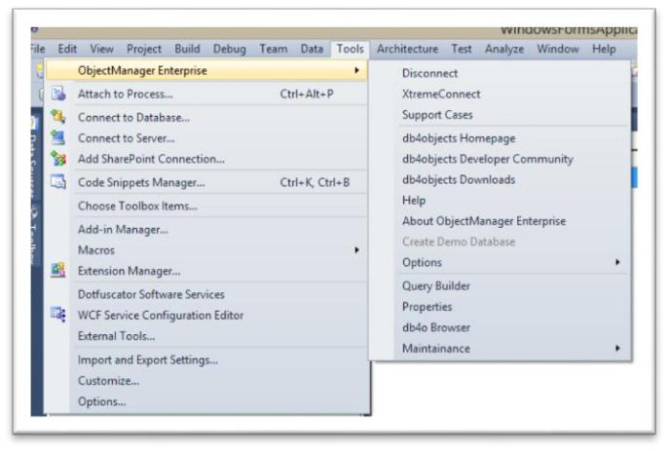

Vào menu Tools/ Object Manager Enterprise thực hiện chọn Connect/Disconnect để kết nối hay hủy kết nối đến DB4O.

Giao diện làm việc như sau:
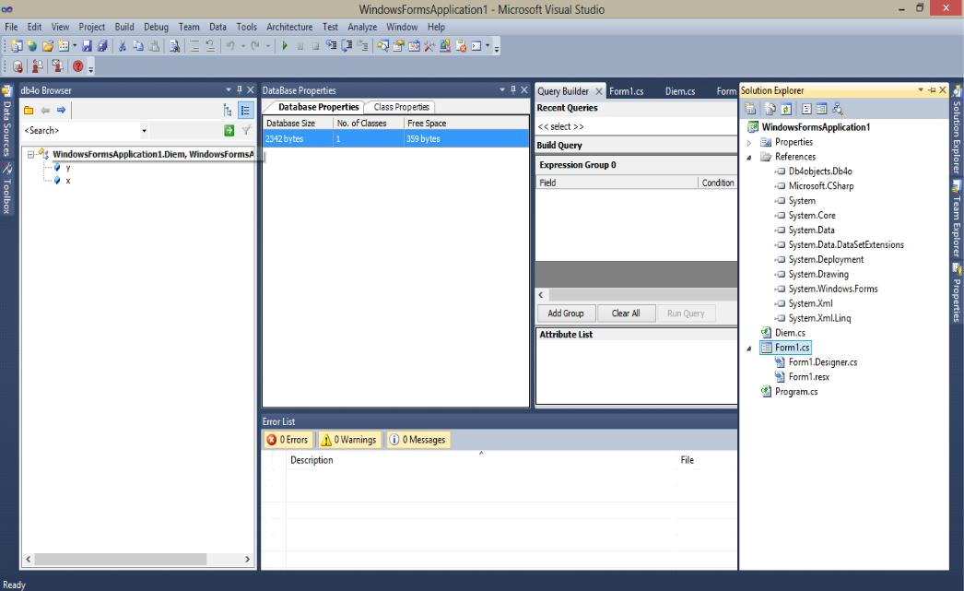

Thêm thư viện: Add references DB4Object.Db4o.dll ( C:/program files/ db4o/ db4o-8.0/net.X-X/)
3.3.3. Một số câu lệnh thao tác CSDL

Tạo/Mở cơ sở dữ liệu

using (IObjectContainer db = Db4oEmbedded.OpenFile([filename]))

{

//một số thao tác với db4o

}

Ví dụ tạo, mở CSDL và lưu trữ đối tượng trong CSDL

using (IObjectContainer db = Db4oEmbedded.OpenFile("databaseFile.db4o"))

{

Pilot pilot = new Pilot("Joe");

db.Store(pilot);

}

Kết nối CSDL từ Client
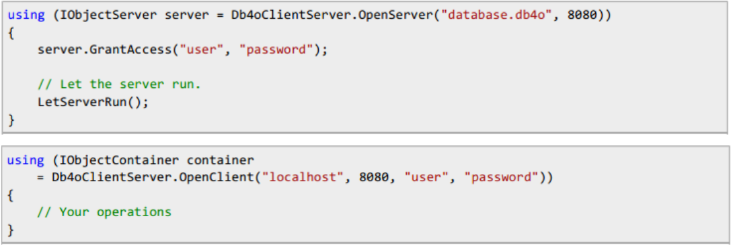

Câp nhật các đối tượng

- Đầu tiên, truy vấn dữ diệu cần cập nhật

- Sau đó, thay đổi đối tượng và lưu trữ lại lần nữa vào CSDL

using (IObjectContainer db = Db4oEmbedded.OpenFile("databaseFile.db4o")) {

var pilot = (from Pilot p in db

where p.Name == "Joe"

select p).First();

pilot.Name = "New Name";

- update the pilot db.Store(pilot);

}

Xóa các đối tượng

Các đối tượng được xóa từ CSDL bằng cách sử dụng phương thức Delete(). using (IObjectContainer db = Db4oEmbedded.OpenFile("databaseFile.db4o"))
{

var pilot = (from Pilot p in db where p.Name == "Joe“ select p).First(); db.Delete(pilot);

}

Tạo chỉ mục

IEmbeddedConfiguration configuration = Db4oEmbedded.NewConfiguration(); configuration.Common.ObjectClass(typeof
(Person)).ObjectField("name").Indexed(true);

Quản lý giao dịch

using (IObjectContainer rootContainer = Db4oEmbedded. OpenFile( DatabaseFileName))

{

//parent container operation

using (IObjectContainer session = {

rootContainer.Ext().OpenSession())

//session container operation

}

}

Tạo bản sao lưu

DB4O cho phép backup (sao lưu) csdl ngay trong khi đang chạy. Tính năng này áp dụng cho cả csdl cục bộ và máy chủ.

//single-user mode

container.Ext().Backup("backup.db4o");

//client-server mode

container.Ext().Backup(new FileStorage(), "advanced-backup.db4o"); 3.3. Làm việc với Cơ sở dữ liệu đối tượng MongoDB

3.3.1. Giới thiệu

MongoDB là một CSDL đa nền tảng, hoạt động trên các khái niệm Collection và Document. Database là một nơi chứa vật lý cho các Collection. Mỗi database chứa tập hợp các file riêng trên hệ thống file. Mỗi MongoDB có thể có nhiều CSDL. Collection là một nhóm các Document trong MongoDB; tương đương một Table trong RDBMS.
- Một Colleciton tồn tại bên trong 1 dữ liệu duy nhất

- Các Collection không có ràng buộc (relationship)-> truy xuất nhanh.

- Mỗi Collecton chứa nhiều thể loại khác nhau ><table chỉ có các field cố định.

- Trong Collection chứa các Document, Document: có cấu trúc trương tự kiểu JSON, tập hợp các cặp (key-value). Các Document có lược đồ (schema) động.

- Document trong cùng 1 collection không nhất thiết phải có một tập hợp các trường hay cấu trúc giống nhau.. Các trường chung trong Document của một Collection có thể có các kiểu dl khác nhau.

So sánh giữa MongoDB với RDBMS
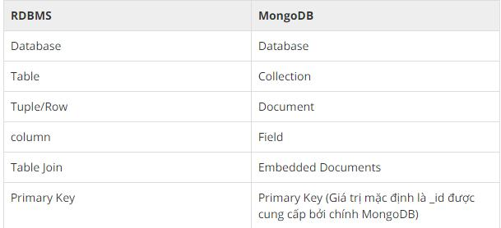
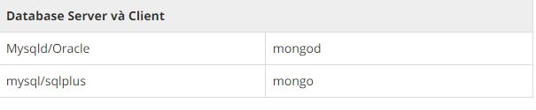

Các lợi thế của MongoDB so với RDBMS:

- Ít Schema hơn: MongoDB là một cơ sở dữ liệu dựa trên Document, trong đó một Collection giữ các Document khác nhau. Số trường, nội dung và kích cỡ của Document này có thể khác với Document khác.

- Cấu trúc của một đối tượng là rõ ràng.

- Không có các Join phức tạp.

- Khả năng truy vấn sâu hơn. MongoDB hỗ trợ các truy vấn động trên các Document bởi sử dụng một ngôn ngữ truy vấn dựa trên Document mà mạnh mẽ như SQL.

- Tuning (hiệu suất)

- MongoDB là dễ dàng để mở rộng.

- Việc chuyển đổi/ánh xạ của các đối tượng ứng dụng đến các đối tượng cơ sở dữ liệu là không cần thiết.

- Sử dụng bộ nhớ nội tại để lưu giữ phần công việc, giúp truy cập dữ liệu nhanh hơn.

Tại sao nên sử dụng MongoDB?
- Kho lưu định hướng Document: Dữ liệu được lưu trong các tài liệu kiểu

JSON
- Lập chỉ mục trên bất kỳ thuộc tính nào

- Replication và tính khả dụng cao

- Tự động Shard

- Các truy vấn đa dạng

- Cập nhật nhanh hơn

- Sự hỗ trợ chuyên nghiệp bởi MongoDB

3.3.2. Cài đặt

Download phiên bản MongoDB theo địa chỉ: https://www.mongodb.com/download-center#community Cần download đúng phiên bản window Kiểm tra phiên bản window

Mở cửa sổ cmd, gõ nội dung: c:\>wmic os get osarchitecture

Phiên bản 32 bit cua Mongodb chỉ hỗ trợ các CSDL nhỏ hơn 2GB, chỉ phù hợp mục

đích nghiên cứu hay tính toán

3.3.3. Cấu hình

Sau khi cài đặt
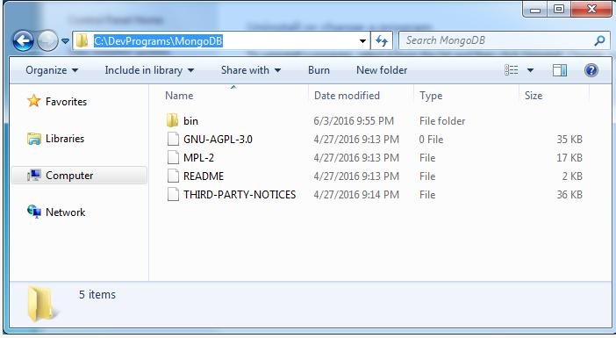

Trong thư mục Bin có hai file:

Mongod.exe: để khởi động mongodb server

Mongo.exe: để kết nối vói database server

Tạo một thư mục lưu trữ trong ổ khác tên MongoDB với hai thư mục con là data và Log kèm với một file cấu hình config.txt

Ví dụ:
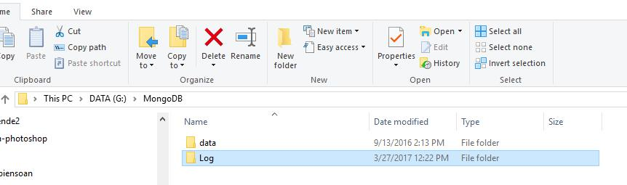

Thiết lập đường dẫn lưu trữ:
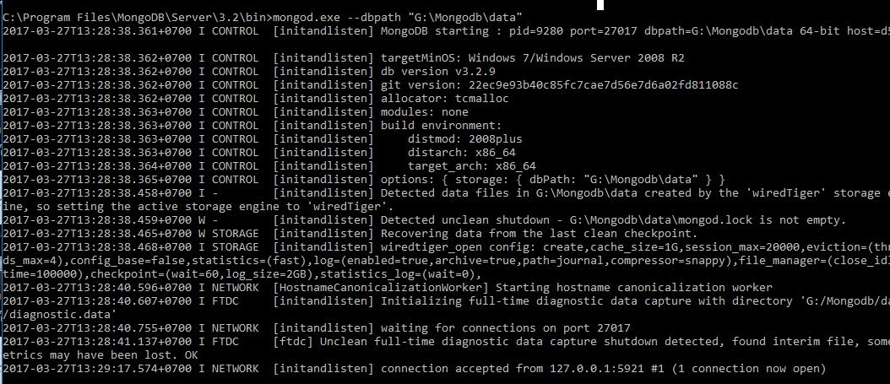

Mở cửa sổ lệnh khác gõ mã lệnh sau:
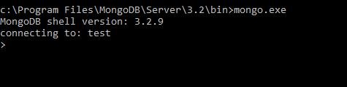
3.4. Truy vấn CSDL hướng đối tượng

Hầu hết các ngôn ngữ truy vấn dữ liệu đều được chi thành 3 nhóm:

Ngôn ngữ định nghĩa dữ liệu (DDL)

DDL phải cho phép mô tả lược đồ đối với cơ sở dữ liệu hướng đối tượng. Ngữ nghĩa mà DDL phải hỗ trợ là các khái niệm hướng đối tượng hạt nhân được thảo luận

trong 2.

Một lớp mới có thể được định nghĩa với thông điệp sau:

(make-class ClassName [:superclasses ListOfSuperClasses]

[:attributes ListOfAttributes]

[:methods ListOfMethodSpecs])

ClassName là tên của lớp mới. Mỗi từ khoá sau ClassName là tuỳ chọn. ListOfSuperClasses kết hợp với từ khoá :superclasses là danh sách các siêu lớp của lớp mới. ListOfAttributes kết hợp với từ khoá :attributes là danh sách các thuộc tính đặc tả. Sự đặc tả thuộc tính là danh sách chứa tên thuộc tính và từ khoá kết hợp với giá trị, được viết như sau:

(AttributeName [:domain DomainSpec]

[:inherit-from SuperClass])

DomainSpec mô tả kiểu của một thuộc tính. Từ khoá :inherit-from được sử dụng để điều khiển sự kế thừa. Nếu không có từ khoá này, thì thuộc tính được mô tả là thuộc tính mới của lớp. Ngược lại, SuperClass đặc tả là tên của siêu lớp mà thuộc tính sẽ được kế thừa; nếu không có tham số SuperClass, thì thuộc tính được kế thừa từ siêu lớp đầu tiên trong ListOfSuperClasses.

ListOfMethodSpecs kết hợp với từ khoá :methods là một danh sách các cặp (MethodName SuperClass). MethodName là tên của một phương thức được kế thừa từ SuperClass. Nếu không mô tả SuperClass, phương thức này là phương thức mới được định nghĩa đối với lớp.

Ví dụ sau biểu diễn việc định nghĩa lớp Airplane:

(make-class Airplane

:superclasses (MotorizedVehicle AirborneVehicle)

:attributes ((Capacity

:domain integer

(Weight

:inherit-from nil ) )

(Manufacturer

:domain AirplaneCompany

:inherit-from AirbornVehicle)

:methods ((PresentCoordinates AirbornVehicle )))

Ngôn ngữ thao tác dữ liệu (DML)

DML phải cho phép khởi tạo, cập nhật và xoá các thể hiện riêng lẻ của một lớp bằng cách gửi một thông điệp thích hợp đến lớp hoặc thể hiện bao hàm.

Cú pháp đối với phép thao tác đối tượng, tức là phép tạo lập, truy vấn, xoá và cập nhật tương tự với các thao tác đối với cơ sở dữ liệu quan hệ, mặc dù các biểu thức truy vấn có sự khác biệt đáng kể với cơ sở dữ liệu quan hệ. Một thể hiện có thể được tạo lập bằng gửi thông điệp make đến lớp mà thể hiện thuộc vào:

(make ClassName :Attribute1 value1

...

:AttributeN valueN)

Ví dụ:

(make Airplane : Weight 1000

: Manufacturer (make Company :Name Boeing))

Để chọn các thể hiện của một lớp thoả mãn biểu thức truy vấn cho trước, ta có thể sử dụng thông điệp select. Kết quả của thông điệp này là một tập đối tượng (có thể là tập rỗng).

(select Class QueryExpression), với QueryExpression là biểu thức Boolean.

Để xoá các thể hiện của một lớp thoả mãn một biểu thức truy vấn cho trước, thông

điệp delete được sử dụng:

(delete Class QueryExpression), để xoá một mô tả đối tượng, ta sử dụng thông

điệp delete-object là (delete-object Object), với Object là định danh đối tượng.

Thông điệp change có thể được dùng để thay thế giá trị của một thuộc tính của tất cả các thể hiện của một lớp thoả mãn biểu thức Boolean cho trước.

(change Class [QueryExpression] AttributeName NewValue)

Ngôn ngữ điều khiển dữ liệu (DCL)

DCL phải cho phép đặc tả các giao dịch, điều khiển tính toàn vẹn ngữ nghĩa, sự cấp phép và quản lý truy nhập các phương thức.
3.4.1. Ngôn ngữ truy vấn RELOOP

Các hệ quản trị CSDL hướng đối tượng như Vbase, IRIS, O2 và một số hệ thống khác đã có hỗ trợ ngôn ngữ truy vấn trên CSDL hướng đối tượng. Một trong số các ngôn ngữ này được mở rộng từ ngôn ngữ SQL của CSDL quan hệ, được gọi là Object SQL hay OQL (Object Queyry Language). Chẳng hạn một "biến thể" của ngôn ngữ truy vấn hướng đối tượng OQL trên hệ O2 là ngôn ngữ truy vấn RELOOP.

Có rất nhiều sự khác nhau cơ bản giữa OQL và SQL nhưng về ngôn ngữ ký hiệu và cấu trúc lệnh là có nhiều điểm giống nhau, chẳng hạn trong OQL câu lệnh select truyền thống (select ... from ... where ...) cũng được xây dựng. OQL hỗ trợ truy vấn trên các đối tượng dữ liệu phức tạp, kết nối phân cấp lớp, cũng như tính đa hình, liên kết động là những đặc trưng của ngôn ngữ này.

Do tính mới mẻ của các mô hình CSDL hướng đối tượng nên OQL chưa có sự thống nhất, nó mang những đặc trưng riêng trong từng hệ thống hướng đối tượng. Tuy nhiên OQL vẫn phát huy được năng lực của một ngôn ngữ truy vấn dữ liệu và tỏ ra có ưu thế hơn so SQL trên CSDL quan hệ. Khác với CSDL quan hệ, CSDL hướng đối tượng bao gồm một tập các đối tượng định danh độc lập trong hệ thống. Định danh đối tượng là cơ sở để phân biệt nó với các đối tượng khác trong hệ thống. Một đối tượng của lớp được tạo ra gắn với một định danh duy nhất. Đây là cơ sở cho việc xây dựng các truy vấn trên CSDL hướng đối tượng. Đồng thời hỗ trợ cho việc kết nối các lớp đối tượng trong truy vấn liên quan trên nhiều lớp.

Các đặc phận của OQL

Với tư cách là ngôn ngữ kế thừa mở rộng từ SQL về cú pháp cũng như cấu trúc, ngoài các đặc phận của SQL, OQL còn bổ sung thêm số khái niệm mới mang tính đối tượng. Các khái niệm này xuất phát từ mô hình hướng đối tượng của truy vấn: như kiểu đối tượng phức tạp, thuộc tính đa trị, biểu thức đường dẫn, phân cấp kế thừa, tính đa hình và liên kết động. Điều này dẫn đến kết quả của một truy vấn hoàn toàn khác so với SQL.

a. Kiểu dữ liệu

Các kiểu cơ sở bao gồm các kiểu chuẩn trong SQL như Integer, String, Float,... và các kiểu do người dùng định nghĩa như lớp hoặc cấu trúc.

Các kiểu tập hợp đây là các kiểu đặc trưng chỉ có ở truy vấn hướng đối tượng như:

Set, Bag, List, Array chỉ đến một tập hợp các đối tượng.

  - Set: Với T là một kiểu bất kỳ, Set(T) được định nghĩa là một kiểu tập hợp gồm các phần tử phân biệt nhau có kiểu là T. Ví dụ: {1, 5, 8, 9} là một thể hiện của

Set(Integer).

  - Array: Với T là một kiểu bất kỳ và i có kiểu Integer, Array<T, i> là một dãy gồm i phần tử có kiểu T. Mỗi phần tử được gắn liền với một chỉ số.

  - Bag: Với T là một kiểu bất kỳ, Bag(T) được định nghĩa như một kiểu tập hợp gồm các phần tử thuộc kiểu T. Khác với Set, một phần tử trong Bag có thể xuất hiện nhiều hơn một lần (lặp) và không phân biệt thứ tự giữa chúng. Ví dụ: {1,1,4,2} là một thể hiện của Bag(Integer).

  - List: Với T là một kiểu bất kỳ, List(T) được định nghĩa như một kiểu danh sách có 0 hoặc nhiều hơn một phần tử thuộc kiểu T. Kiểu String là một kiểu đặc biệt của List (danh sách các ký tự).

Mỗi phần tử trong Set được gắn liền với một sự kiện duy nhất, ngược lại trong Bag các phần tử có thể lặp. Với List giống như Bag nhưng các sự kiện phải được sắp đúng thứ tự. Chẳng hạn, {3,5,3} và {5,3,3} là khác nhau với List nhưng giống nhau đối với Bag.

Trong CSDL hướng đối tượng lớp được xem như một kiểu dữ liệu đã được cài đặt, các thể hiện của nó là các đối tượng cụ thể. Chẳng hạn kiểu Integer có thể xem như một lớp Integer và các thể hiện như 1, 3, 6, . . . là các thể hiện của lớp Integer đó.

b. Đầu vào và đầu ra của một truy vấn

Đầu vào của một truy vấn được chỉ ra trong mệnh đề FROM của truy vấn là một (hoặc nhiều hơn) tập hợp của các thể hiện của lớp được truy vấn hoặc của các lớp trong đồ thị lược đồ của lớp được truy vấn.

Kết quả của một truy vấn là một tập hợp các thể hiện thuộc lớp cơ sở, một tập hợp các thể hiện thuộc các lớp trong đồ thị truy vấn. Truy vấn trên lớp C là truy vấn liên quan đến tất cả các thể hiện thuộc lớp C và các thể hiện thuộc các lớp trong đồ thị lược đồ của lớp C.

Kết quả truy vấn có thể là một tập các thể hiện thuộc lớp cơ sở như Integer, Float, . .

.

Ví dụ: Xét ví dụ 2.2 trước đây

SELECT s.number

FROM s IN Software

Truy vấn trên sẽ trả về một tập hợp các số Integer là các thể hiện của thuộc tính mã số của các đối tượng phần mềm s.

Kết quả truy vấn có thể là một đối tượng hoặc một tập các đối tượng.

Ví dụ:

SELECT p

FROM p IN s.team, s IN Software

WHERE s.number =102

Kết quả truy vấn sẽ cho về một tập hợp các đối tượng p (Set(Programmer)) tham gia trong phần mềm mã số 102.

c. Kết nối

Trong CSDL quan hệ việc kết nối giữa các quan hệ được thực hiện theo hướng giá trị. Giá trị khoá là nền tảng của sự kết nối. Các thuộc tính trong các quan hệ chỉ nhận những giá trị thuộc các kiểu cơ bản như Integer, String, . . . điều này gây ra hạn chế lớn cho việc kết nối dữ liệu.

Trong CSDL hướng đối tượng các thuộc tính có thể là một đối tượng hoặc một tập các đối tượng. Mối quan hệ giữa các lớp đối tượng được thể hiện ngay trong mô tả lớp. Các đối tượng trong OQL có thể bằng nhau theo hai hướng đó là theo giá trị hoặc theo định danh duy nhất của đối tượng. Do đó kết nối trong truy vấn OQL dễ thực hiện với các truy vấn tính toán phức tạp.

Kiểu kết nối thể hiện theo các cạnh trong đồ thị lược đồ. Từ một thuộc tính nào đó của lớp C, thể hiện của thuộc tính này là một đối tượng hoặc một tập hợp các đối tượng của lớp D. Trong truy vấn hướng đối tượng có thể tồn tại hai phép kết nối đó làì: phép nối ẩn và phép nối hiện. Phép nối hiện thể hiện sự kết nối rõ ràng giữa các lớp trong phân cấp lớp của hệ thống theo điều kiện nào đó, kết nối ẩn hàm ý đến phép kết nối tham chiếu của các thuộc tính mối quan hệ không biểu thị trong đồ thị truy vấn.

d. Biểu thức đường dẫn

Để truy cập đến các thành phần dữ liệu của một đối tượng trong CSDL hướng đối tượng phải thông qua biểu thức đường dẫn. Biểu thức đường dẫn dựa trên cơ sở cấu trúc phân cấp lớp trong hệ thống. Biểu thức phục vụ cho truy vấn, nó phải xuất phát từ một lớp nào đó gọi là lớp gốc. Từ lớp gốc này ta truy xuất đến các lớp có liên quan theo phân cấp lớp. Chẳng hạn x là một đối tượng của lớp. Khi đó:

Với a là một thuộc tính thì “x.a” là biểu thức đường dẫn để truy cập đến giá trị thuộc tính a của đối tượng x.

Với thuộc tính mối quan hệ r thì biểu thức đường dẫn “x.r” thể hiện kết nối của mối quan hệ khi truy vấn. Biểu thức x.r có thể trả về một đối tượng hoặc một tập hợp đối tượng tuỳ thuộc vào kiểu quan hệ của r.

Với m là một hàm thì biểu thức ”x.m” trả về giá trị hàm m của đối tượng x cần truy

vấn.

Xét truy vấn sau:

SELECT p.name, p.role(p,s);

FROM p IN Programmer, s IN p.works_on;

WHERE s.number =102

Các biểu thức đường dẫn trong truy vấn là:

- Biểu thức “p.name” trả về tên của đối tượng p đó.

- Biểu thức “s.number” trả về mã số của phần mềm s.

- Biểu thức “p.role(p,s)” trả về giá trị hàm role nói lên vai trò của nhà lập trình p trong phần mềm s.

- Biểu thức “p.works_on” trả về một tập hợp các phần mềm s mà nhà lập trình p tham gia.

e. Chỉ định lớp

Các đối tượng khai báo thuộc một lớp C có thể được gán cho một đối tượng thuộc một lớp nào đó trong phân cấp kế thừa của nó được chỉ ra trong thời gian thực hiện. Chẳng hạn: đối tượng p thuộc lớp Person có thể là một đối tượng của lớp Employee. Trong truy vấn nó được thể hiện như sau:

SELECT ((Employee)p).name

FROM p IN Person

WHERE p.age <25

f. Tính đa hình và liên kết động

Một dạng đơn giản của tính đa hình là sự nạp chồng (overloading), nó cho phép sử dụng một tên gọi giống nhau cho nhiều mục đích khác nhau.

Liên kết động (dynamic binding) là cơ chế đảm bảo cho một phép gọi một phương thức có thể có nhiều phương thức khác nhau đựơc thực hiện tuỳ thuộc vào điều kiện cụ thể. Phương thức được thực hiện là quyết định trong lúc chương trình thực hiện. Khác với

liên kết tĩnh (static binding) một phép gọi hàm chỉ có một hàm duy nhất được thực hiện và hàm này được chỉ ra trong quá trình biên dịch chương trình.

Trở lại ví dụ 2.1 với mô hình gồm các lớp NGUOI, GIAOVIEN, SINHVIEN,... Phương thức Test() để kiểm tra việc khen thưởng được cài đặt khác nhau ở mỗi lớp khi thực hiện truy vấn:

SELECT p.Test()

FROM p IN NGUOI;

Truy vấn sẽ phụ thuộc vào kiểu hiện tại của p là đối tượng kiểu GIAOVIEN hay SINHVIEN, . . . mà quyết định phương thức Test() tương ứng để thực hiện.

Giới thiệu lệnh SELECT-FROM-WHERE

a. Mệnh đề SELECT

Cũng giống như trong SQL, cú pháp cơ sở của một truy vấn trong OQL gồm ba mệnh đề SELECT-FROM-WHERE. Nhưng hướng đến một kết quả khác với truy vấn trong SQL, các mệnh đề mang những đặc điểm riêng.

Mệnh đề SELECT được xem như là một tập các biểu thức đường dẫn chỉ đến những thành phần dữ liệu cần truy vấn.

Mệnh đề FROM: chỉ định các lớp

Mệnh đề WHERE: chỉ điều kiện ràng buộc

Mệnh đề SELECT và WHERE có thể tồn tại các hàm trong đó. Bởi CSDL hướng đối tượng không những lưu trữ các đối tượng, mối tương quan ràng buộc trên các đối tượng đó mà còn hàm chứa cả hành vi của đối tượng. Các mệnh đề cũng có thể chứa các biểu thức đường dẫn truy vấn đến một đối tượng phức tạp của lớp.

Có thể chia các truy vấn trong OQL thành hai loại: truy vấn trên một lớp đối tượng và truy vấn kết nối nhiều lớp trên một cấu trúc phân cấp lớp. Do tính mới mẻ của ngôn ngữ nên có nhiều điểm không nhất quán giữa các hệ thống.

b. Truy vấn trên một lớp đối tượng

Các truy vấn này thao tác trên các thể hiện của một lớp. Không có sự kết nối hiện giữa các lớp đối tượng trong truy vấn, nhưng các truy vấn vẫn có thể tham chiếu trực tiếp đến các thể hiện của các lớp trong đồ thị lược đồ như các thành phần dữ liệu của lớp. Phép tham chiếu này thực hiện được nhờ vào phép nối ẩn từ thuộc tính mối quan hệ vào các đối tượng thuộc lớp nó tham chiếu. Phép tham chiếu này thể hiện qua biểu thức đường dẫn.

Cú pháp lệnh:

SELECT E(e)

FROM e IN WHERE C(e)

E

Đặc tính sử dụng:

Với e là biến thể hiện lớp, E là một lớp hoặc biểu thức đường dẫn truy cập đến một thuộc tính (có thể là thuộc tính mối quan hệ) hoặc hàm của lớp. E(e) là tập hợp các biểu thức đường dẫn. Mệnh đề SELECT chỉ ra các biểu thức đường dẫn truy vấn đến các thuộc tính và các hàm cần truy vấn. Mệnh đề FROM chỉ ra tập hợp các đối tượng truy vấn theo biểu thức đường dẫn E. Biểu thức đường dẫn E thường chỉ đến tất cả các đối tượng của lớp khi đó E chính là định danh lớp. Mệnh đề WHERE nêu lên điều kiện truy vấn, đặc biệt trong điều kiện có thể chứa biểu thức đường dẫn truy cập đến các hàm của lớp.

Tác dụng:

Truy vấn sẽ cho ra một tập hợp các giá trị thể hiện của các thuộc tính và hàm chỉ ra theo các biểu thức đường dẫn trong mệnh đề SELECT của các thể hiện của lớp thoả mãn điều kiện đặt ra. Các giá trị thể hiện này có thể là một thể hiện thuộc lớp cơ bản như Integer, String,. . . hoặc một đối tượng dữ liệu phức tạp.

Các truy vấn minh hoạ:

Query 1: Hiển thị tên nhóm, số điện thoại và tên nhà quản lý của các nhóm lập trình của công ty.

SELECT g.name, g.phone_no, g.manager.name FROM g In Group;

Các biểu thức đường dẫn chỉ đến các thuộc tính đó là name, phone_no của lớp Group. Và thuộc tính manager, tham chiếu đến đối tượng của lớp Programmer là người quản lý nhóm. Truy vấn đã thực hiện kết nối từ thuộc tính manager của lớp Group đến lớp Programmer.

Query 2: Hiển thị tên, số điện thoại và tên nhóm của những nhà lập trình làm việc ở

tầng 2.

SELECT

FROM

WHERE

p.name, p.group.name, p.phone_no

p IN Programmer

p.floor= 2;

Query 3: Liệt kê tên, số điện thoại của các nhà lập trình có mã số lớn hơn 105 và thuộc nhóm phân tích.

SELECT p.name, p.phone_no

FROM p IN Programmer;

WHERE (p.group.name = “Analysis”)

AND (p.number > 105);

c. Xử lý truy vấn kết nối nhiều lớp đối tượng

Các truy vấn này thực hiện kết nối giữa các lớp đối tượng khác nhau. Thường các lớp này thuộc phân cấp kế thừa hoặc phân cấp Aggretion. Truy vấn có thể thực hiện trên tất cả các lớp trong phân cấp lớp.

Cú pháp lệnh:

SELECT E(e1, e2, . . .)

FROM e1 IN E1;

e2 IN E2(e1);

. . .

WHERE C(e1, e2, . . .)

Đặc tính sử dụng:

Với e1, e2,... là các biến thể hiện lớp tương ứng với các lớp/biểu thức đường dẫn E1, E2(e1),... Và E(e1, e2, . . . ) là tập hợp các biểu thức đường dẫn đến các thành phần dữ liệu cần truy vấn. Điều kiện C trong mệnh đề WHERE liên quan đến nhiều lớp nêu ra điều kiện truy vấn.

Tác dụng:

Kết quả truy vấn là một tập hợp các giá trị thể hiện của các thành phần dữ liệu chỉ ra theo các biểu thức đường dẫn trong mệnh đề SELECT trên các đối tượng thuộc các lớp chỉ ra trong mệnh đề FROM thoả mãn điều kiện trong mệnh đề WHERE.

Các truy vấn minh hoạ:

Query 4: Hiển thị mã số, tên, tên nhóm của các nhà lập trình tham gia trong dự án phần mềm số 101 và vai trò của họ trong dự án đó.

FROM p IN Programmer, s IN Software WHERE (s.number = 101) AND (s IN p.works_on);

Truy vấn này sẽ kết nối các thể hiện của lớp Programmer và Software qua biểu thức điều kiện trong mệnh đề WHERE. Hàm role chỉ ra vai trò của nhà lập trình p có vai trò gì trong dự án s. Dự án s ở đây bị giới hạn bởi điều kiện là giá trị của thuộc tính mã số phải bằng 101. Và dự án này phải thuộc vào tập các dự án mà nhà lập trình đó đã tham gia. Biểu thức “p IN s.team” sẽ có giá trị đúng nếu đối tượng p thuộc vào tập hợp các thể hiện của lớp Programmer tham gia vào dự án s đó. Về mặt thao tác dữ liệu nó sẽ duyệt tất cả các đối tượng nhà lập trình. Với mỗi nhà lập trình p, thuộc tính works_on sẽ tham chiếu đến một tập hợp các đối tượng của lớp Software là những phần mềm mà nhà lập trình p tham gia. Và với mỗi đối tượng s đó, nếu thuộc tính number có giá trị là 101 thì đối tượng p sẽ được chọn. Tiếp tục như thế các đối tượng nhà lập trình sẽ được duyệt qua cũng như các đối tượng phần mềm liên quan cũng sẽ được tham chiếu.

Query 5: Cho biết tên, số điện thoại, tên nhóm của các nhà lập trình không làm việc ở dự án phần mềm số 102.

SELECT p.name, p.phone_no, p.group.name

FROM p IN Programmer, s IN Software

WHERE (s.number = 102)

AND NOT(s IN p.works_on);

Query 6: Hãy liệt kê mã số, tên, kinh phí của các dự án phần mềm sau năm 1997 và do nhà lập trình có mã số 103 quản lý.

SELECT s.number, s.name, s.budget

FROM s IN Software, p IN Programmer

WHERE (p.number = 103) AND (p IN s.team) AND

(role(p,s) = “Manage”) AND (year(s.date) >1997);

Ngoài ra OQL cũng hỗ trợ các truy vấn lồng nhau để thực hiện kết nối dữ liệu giữa các lớp thông qua các biểu thức kết nối như: IN/ NOT IN, EXISTS/ NOT EXISTS. Chẳng hạn truy vấn 6 có thể viết lại như sau:

SELECT s.number, s.name, s.budget

FROM s IN Software

WHERE (year(s.date) >1997)

AND s IN ( SELECT s

FROM s IN p.works_on, p IN Programmer

WHERE (p.number = 101)

AND (role(p,s) = “Manage”));

Qua các truy vấn trên cho thấy OQL trong hệ thống VBASE đã hỗ trợ việc kết nối các lớp đối tượng để truy vấn dữ liệu rất dễ dàng. Cũng giống như SQL, OQL không những là một ngôn ngữ truy vấn dữ liệu mà nó cũng là một ngôn ngữ định nghĩa dữ liệu trên CSDL hướng đối tượng. OQL hỗ trợ các từ khoá sắp xếp và phân nhóm như trong SQL và các lệnh như create, new, add để tạo các lớp mới hoặc thêm vào các thuộc tính và hàm trên các lớp đã tồn tại.

Một số ưu điểm của OQL

Có rất nhiều sự khác nhau giữa OQL trên CSDL hướng đối tượng và SQL trên CSDL quan hệ. OQL có những đặc trưng riêng mang tính đối tượng do mô hình mang lại, sau đây là một số nét đặc trưng của truy vấn hướng đối tượng và thuận lợi của OQL bên cạnh sự tồn tại của SQL:

- OQL hỗ trợ kiểu phong phú hơn như kiểu tập hợp, kiểu dữ liệu trừu tượng. OQL có thể truy vấn đối tượng phức tạp, cũng như các thuộc tính đa trị và hàm chứa cả tính kế thừa, tính đa hình và liên kết động trong truy vấn.

- Đầu vào của truy vấn SQL là tổ hợp các cột của các quan hệ cần truy vấn và đầu ra lại là một quan hệ mới. Trong khi đó, đầu ra của truy vấn hướng đối tượng có thể là một tập các thể hiện như một tập hợp Integer, một tập hợp gồm các thể hiện của lớp C hoặc của các lớp trong đồ thị truy vấn.

- OQL hỗ trợ hai dạng bằng nhau giữa hai đối tượng đó là theo hướng giá trị chỉ đến nội dung của đối tượng hoặc theo định danh đối tượng. Trong SQL chỉ có bằng nhau theo giá trị.

Các mối quan hệ được lưu trữ dưới dạng đối tượng bởi các thuộc tính mối quan hệ. Nên việc kết nối các lớp đối tượng sẽ được thực hiện thông qua định danh duy nhất của các đối tượng trong hệ thống mà có thể không thực hiện theo hướng giá trị như trong

SQL.

- Truy vấn đơn trên một quan hệ chỉ lọc được các bộ dữ liệu ngay trên quan hệ đó. Trong khi đó truy vấn đơn trên một lớp có khả năng truy vấn trên tất cả các thể hiện thuộc các lớp chỉ ra trong đồ thị truy vấn.

- OQL có thể tích hợp với các tính năng của các ngôn ngữ lập trình hướng đối tượng như: C⁺⁺, Java, Smalltalk.

Với những tính năng ưu việt trên của OQL, phiên bản gần đây của SQL đó là SQL-3 hay SQL-99 đã tăng cường hỗ trợ truy vấn các đối tượng dữ liệu phức tạp thường trực trong CSDL hướng đối tượng. Điều này cho thấy SQL-3 gồm cả cấu trúc phân cấp lớp, tính kế thừa, kiểu dữ liệu do người dùng định nghĩa, biểu thức đường dẫn và các tính năng khác. Ngoài ra nó còn có khả năng làm việc tích hợp với các tính năng của ngôn ngữ lập trình hướng đối tượng như tính kế thừa, tính đa hình và liên kết động [2][10][19].

Điều này cho thấy SQL-3 rất gần gũi với OQL, đây là một xu hướng góp phần thúc đẩy multidatabase phát triển, đồng thời hướng đến một ngôn ngữ truy vấn có thể thực hiện trên các CSDL với mô hình dữ liệu khác nhau. Do đó hướng đến một chuẩn thống nhất cho mô hình CSDL hướng đối tượng cũng như ngôn ngữ truy vấn dữ liệu trên nó là vấn đề đang được đặt ra đối với các hệ quản trị CSDL. Nhóm nghiên cứu ODMG (Object Database Management Group) đã và đang có những đóng góp tich trong vấn đề này.
3.4.2. Các ngôn ngữ truy vấn hướng đối tượng phổ biến

QBE (Query-By-Example ) là phương thức đặc biệt, tìm kiếm dựa trên các đối tượng mẫu

Hạn chế:
- Không thể thực hiện các biểu thức truy vấn nâng cao. (AND, OR, NOT,…)

- Không thể truy vấn trên các giá trị 0, rỗng.

- Đối với những truy vấn phức tạp thì khó đọc và biết được đang truy vấn cái gì Ví dụ:
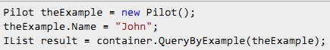

Tạo ra đối tượng theExample kiểu Pilot, có trường Name là “Join” và dùng đối tượng này để làm mẫu tìm kiếm.

Truy vấn trên nhiều đối tượng:
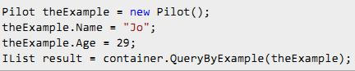
Giải
Truy vấn các đối tượng cùng kiểu.

Ví dụ, truy vấn trả về tất cả các đối tượng cùng kiểu Pilot
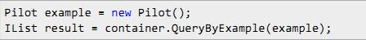

Native Queries (NQ) được hiểu là truy vấn “bản địa” hay truy vấn theo ngôn ngữ của ứng dụng. Kiểu truy vấn này giúp người lập trình không mắc phải các lỗi như sai tên hay kiểu lớp, tên trường,…bạn cũng sẽ tránh khỏi được các lỗi phát sinh khi chạy, do đó đây là cách tạo ra những câu truy vấn an toàn.

Hạn chế của NQ là phải khởi tạo mọi đối tượng của lớp đang truy vấn lên csdl và chạy biểu thức truy vấn lên chúng, điều này sẽ làm chậm câu truy vấn đi rất nhiều.

pháp cho vấn đề này là phân tích, tối ưu và dịch NQ sang truy vấn SODA để thực thi.

Để sử dụng NQ, cần phải thêm các thư viện sau vào project:
- Db4o-bjects.Db4o.NativeQueries.dll

- Db4object.Db4o.Instrumentation.dll

- Cecil.FlowAnalysis.dll

- Mono.Cecil.dll

Ví dụ:
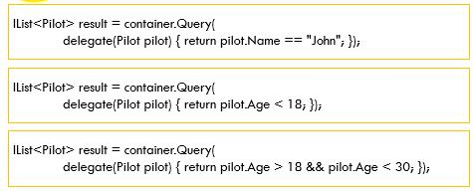

LINQ: Là kiểu truy vấn đơn giản, hỗ trợ .NET để truy vấn các đối tượng trong Db4o. Db4o hỗ trợ giao diện .NET IQueryable . Điều này rất hữu ích khi xây dựng các lớp trừu tượng để tích hợp Db4o với các Framework khác.

Để sử dụng LINQ, bạn phải thêm LINQ-namespace vào project :
- using System.Linq;

- using Db4objects.Db4o.Linq;

Lưu ý rằng LINQ yêu cầu ít nhất là .NET 3.5

Cú pháp của LINQ gần giống như SQL, tuy nhiên nó hỗ trợ sửa lỗi cú pháp ngay tại bước phiên dịch.

Truy vấn đơn giản:
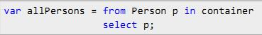

Truy vấn phức tạp:
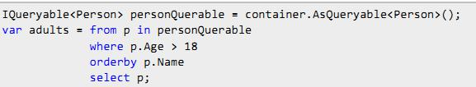

Một số ví dụ khác
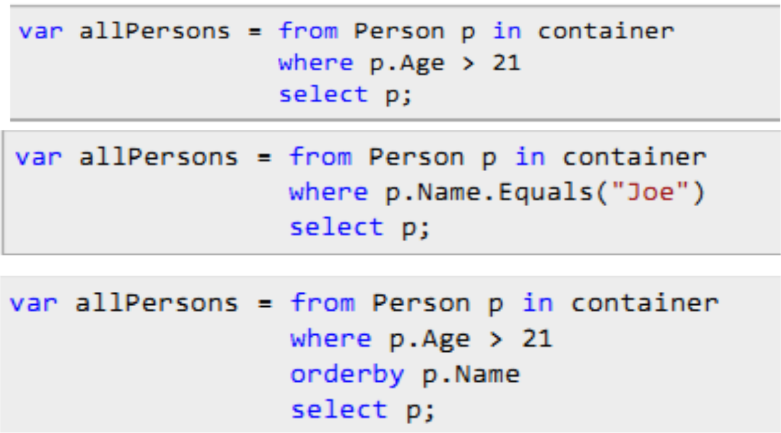

SODA Query API: Là mức thấp nhất của API truy vấn, cho phép truy cập trực tiếp đến các nút của đồ thị truy vấn. Đối với hầu hết các ứng dụng LINQ và Native Query sẽ là giao diện truy vấn tốt hơn. Tuy nhiên ở những chương trình yêu cầu tạo ra những query tự động thì cần phải dùng đến SODA. SODA là cơ chế truy vấn nền tảng trong DB4O, các kiểu truy vấn còn lại đều được dịch về SODA.

Một số ví dụ:
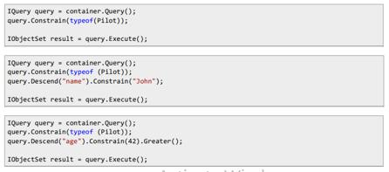
TÀI LIỆU THAM KHẢO

- Giáo trình Cơ sở dữ liệu hướng đối tượng

- ODMG3.0, R.G.G.Cattell Douglas K.Barry, Morgan Kaufmann, San Fransisco, California,

- TG PGS.TS Đoàn Văn Ban – P.tích thiết kế và lập trình hướng đối tượng,

- MongoDB tutorialspoint

- DB4O tutorial

- https://www.tutorialspoint.com/mongodb/mongodb_php.htm

